الأمم المتحدة |  |  |  |  |  |  |  |  | BES
 |  |  |  |  |  |  |  | IPBES/4/4
 |  | المنبر الحكومي الدولي للعلوم والسياسات في مجال التنوع البيولوجي وخدمات النظم الإيكولوجية |  |  |  |  |  | Distr.: General  25 November 2015  Arabic  Original: English
الاجتماع العام للمنبر الحكومي الدولي للعلوم والسياسات في مجال التنوع البيولوجي وخدمات النظم الإيكولوجية
الدورة الرابعة
كوالالمبور، 22-28 شباط/فبراير 2016
البند 5 (ب) من جدول الأعمال المؤقت*
برنامج عمل المنبر: سيناريوهات ونماذج التنوع البيولوجي وخدمات النظم الإيكولوجية: التقييم المنهجي والمقترح بشأن مواصلة تطوير الأدوات والمنهجيات
موجز لمقرري السياسات بشأن التقييم المنهجي لسيناريوهات ونماذج التنوع البيولوجي وخدمات النظم الإيكولوجية (الناتج 3 (ج))
مذكرة من الأمانة
أقر الاجتماع العام للمنبر الحكومي الدولي للعلوم والسياسات في مجال التنوع البيولوجي وخدمات النظم الإيكولوجية في دورته الثانية وبموجب مقرره م ح د 2/5 إجراء تقييم منهجي لتحليل سيناريوهات ونمذجة التنوع البيولوجي وخدمات النظم الإيكولوجية لينظر فيها الاجتماع العام في دورته الرابعة على النحو المبين في تقرير تحديد النطاق الوارد في المرفق السادس لذلك المقرر. واستجابة للمقرر، أعد فريق خبراء تقرير تقييم وموجزاً لمقرري السياسات وفقاً لإجراءات إعداد نواتج المنبر الحكومي الدولي للعلوم والسياسات في مجال التنوع البيولوجي وخدمات النظم الإيكولوجية. وتقدم هذه المذكرة في مرفقها الموجز لمقرري السياسات بشأن التقييم المنهجي لسيناريوهات ونماذج التنوع البيولوجي وخدمات النظم الإيكولوجية (الناتج 3 (ج)) الذي يستند إلى تقرير التقييم الكامل (أنظر IPBES/4/INF/3). وقُدم الموجز للاجتماع العام للنظر فيه وإمكانية اعتماده في دورته الرابعة.
مرفق
موجز لمقرري السياسات بشأن التقييم المنهجي لسيناريوهات ونماذج التنوع البيولوجي وخدمات النظم الإيكولوجية
المنبر الحكومي الدولي للعلوم والسياسات في مجال التنوع البيولوجي وخدمات النظم الإيكولوجية
(الناتج 3 (ج))
مقدمة
بدأ التقييم المنهجي لسيناريوهات ونماذج التنوع البيولوجي وخدمات النظم الإيكولوجية من أجل تقديم المشورة للخبراء بشأن استخدام هذه المنهجيات في كل العمل الذي يتم الاضطلاع به في إطار المنبر الحكومي الدولي للعلوم والسياسات في مجال التنوع البيولوجي وخدمات النظم الإيكولوجية لضمان ملاءمة السياسات لنواتج المنبر الحكومي الدولي للعلوم والسياسات في مجال التنوع البيولوجي وخدمات النظم الإيكولوجية على النحو المحدد في تقرير تحديد النطاق الذي أقره الاجتماع العام للمنبر الحكومي الدولي للعلوم والسياسات في مجال التنوع البيولوجي وخدمات النظم الإيكولوجية في دورته الثانية (IPBES/2/17، المرفق السادس). وهذا التقييم هو أحد أنشطة التقييم الأولى للمنبر لأنه يقدم الإرشاد بشأن استخدام السيناريوهات والنماذج في التقييمات الإقليمية والعالمية والمواضيعية، فضلاً عن تقييمات أفرقة العمل وأفرقة الخبراء الأخرى التابعة للمنبر الحكومي الدولي للعلوم والسياسات في مجال التنوع البيولوجي وخدمات النظم الإيكولوجية.
ولأن التقييم يركز على الطرق، فإن الموجز المقدم لمقرري السياسات وتقرير التقييم الكامل يتسمان بطابع أكثر تقنية من التقييمات المواضيعية والإقليمية والعالمية للمنبر الحكومي الدولي للعلوم والسياسات في مجال التنوع البيولوجي وخدمات النظم الإيكولوجية. ويركز التقييم بصفة خاصة على ما يلي:
• التحليلات الناقدة لأحدث وأفضل الممارسات لاستخدام السيناريوهات والنماذج في التقييمات، ورسم السياسات، وتنفيذ السياسات ذات الصلة بالتنوع البيولوجي وخدمات النظم الإيكولوجية؛
• والسبل المقترحة لسد الفجوات في البيانات والمعارف، والطرق والأدوات ذات الصلة بالسيناريوهات والنماذج؛
• والتوصيات بشأن الإجراءات التي يتخذها المنبر الحكومي الدولي للعلوم والسياسات في مجال التنوع البيولوجي وخدمات النظم الإيكولوجية لتنفيذ وتشجيع انتهاج أفضل الممارسات المذكورة، والمشاركة في بناء القدرات، وحشد المعارف الأصلية والمحلية.
وخلافاً للتقييمات المواضيعية والإقليمية والعالمية للمنبر الحكومي الدولي للعلوم والسياسات في مجال التنوع البيولوجي وخدمات النظم الإيكولوجية، فإن التقييم المنهجي لا يحلل الحالة، والاتجاهات أو التوقعات المستقبلية للتنوع البيولوجي وخدمات النظم الإيكولوجية، بل ينصب تركيز التقييم على تقديم الإرشادات بشأن استخدام السيناريوهات والنماذج لتستنير بها عمليات إقرار السياسات واتخاذ القرارات في مختلف السياقات، مع التشديد بصفة خاصة على دور السيناريوهات والنماذج في تحقيق نواتج المنبر الحكومي الدولي للعلوم والسياسات في مجال التنوع البيولوجي وخدمات النظم الإيكولوجية.
وهناك جماهير كثيرة معنية بالتقييم المنهجي. وتمت صياغة الموجز لمقرري السياسات والفصل 1 على نحو يُمكن إطلاع جمهور عريض عليهما، بما في ذلك الجماهير داخل المنبر الحكومي الدولي للعلوم والسياسات في مجال التنوع البيولوجي وخدمات النظم الإيكولوجية، فضلاً عن أصحاب المصلحة، ومقرري السياسات الذين لا يشاركون بصورة مباشرة في المنبر الحكومي الدولي للعلوم والسياسات في مجال التنوع البيولوجي وخدمات النظم الإيكولوجية. وتتسم التحليلات الناقدة والمناظير الواردة في الفصول 2-8 بطابع أكثر تقنية، وتخاطب الأوساط العلمية الأوسع بالإضافة إلى أفرقة الخبراء، وأفرقة العمل التابعة للمنبر الحكومي الدولي للعلوم والسياسات في مجال التنوع البيولوجي وخدمات النظم الإيكولوجية.
وتشمل الجماهير المستهدفة خارج المنبر الحكومي الدولي للعلوم والسياسات في مجال التنوع البيولوجي وخدمات النظم الإيكولوجية الجهات التالية:
• مقرري السياسات، والجهات المنفذة على المستويين المحلي والعالمي، والممارسين الذين يستخدمون السيناريوهات والنماذج لدعم عملية اتخاذ القرارات: يقدم التقييم الإرشادات بشأن الاستخدام الملائم والفعال للسيناريوهات والنماذج على نطاق مجموعة كبيرة من سياقات ومستويات اتخاذ القرار.
• الأوساط العلمية ووكالات التمويل: يقدم التقييم تحليلات للفجوات الرئيسية في المعارف، ويقترح سبل سد الفجوات على نحو يزيد من استفادة المنبر الحكومي الدولي للعلوم والسياسات في مجال التنوع البيولوجي وخدمات النظم الإيكولوجية من السيناريوهات والنماذج، ومن أجل الاستخدام في عملية إقرار السياسات واتخاذ القرارات على نطاق أوسع.
وتشمل الجماهير المستهدفة داخل المنبر الحكومي الدولي للعلوم والسياسات في مجال التنوع البيولوجي وخدمات النظم الإيكولوجية الجهات التالية:
• الاجتماع العام، والمكتب، وفريق الخبراء المتعدد التخصصات: يقدم الموجز والفصل 1 استعراضاً عاماً أوسع لمقرري السياسات للمنافع والمحدوديات فيما يتعلق باستخدام السيناريوهات والنماذج، ومجالات تطبيقها على نواتج المنبر الحكومي الدولي للعلوم والسياسات في مجال التنوع البيولوجي وخدمات النظم الإيكولوجية والأولويات الخاصة بالتنمية في المستقبل التي يمكن أن ييسرها المنبر الحكومي الدولي للعلوم والسياسات في مجال التنوع البيولوجي وخدمات النظم الإيكولوجية.
• أفرقة العمل وأفرقة الخبراء: يقدم تقرير التقييم الكامل الإرشادات بشأن تحفيز، وتيسير، ودعم استخدام السيناريوهات والنماذج داخل وخارج المنبر الحكومي الدولي للعلوم والسياسات في مجال التنوع البيولوجي وخدمات النظم الإيكولوجية.
• التقييمات الإقليمية والعالمية والمواضيعية: يقدم الموجز لمقرري السياسات والفصل 1 لكل الخبراء استعراضاً عاماً للمنافع والمحاذير فيما يتعلق باستخدام السيناريوهات والنماذج، وتقدم الفصول 2-8 للخبراء العاملين بصفة خاصة في مجال السيناريوهات والنماذج إرشادات بشأن المسائل الأكثر تقنية لتطبيق السيناريوهات والنماذج في تقييمات التنوع البيولوجي وخدمات النظم الإيكولوجية.
وتنقسم الرسائل الواردة في الموجز لمقرري السياسات إلى ’’نتائج رئيسية‘‘، و ’’إرشادات في مجال العلم والسياسات‘‘، و ’’إرشادات للمنبر الحكومي الدولي للعلوم والسياسات في مجال التنوع البيولوجي وخدمات النظم الإيكولوجية وأفرقة العمل والخبراء التابعة له‘‘.
والنتائج الرئيسية هي رسائل منبثقة عن التحليلات الناقدة الواردة في التقييم، وهي موجهة إلى جمهور عريض داخل المنبر الحكومي الدولي للعلوم والسياسات في مجال التنوع البيولوجي وخدمات النظم الإيكولوجية وخارجه على حد سواء. وهي مصنفة في ثلاث مجموعات هي ’’الرسائل العالية المستوى‘‘ المنبثقة عن التقييم على النحو الآتي:
• الرسالة العالية المستوى 1: يمكن أن تساهم السيناريوهات والنماذج بقدر كبير في دعم السياسات، ولكن حالت عوائق كثيرة دون استخدامها على نطاق واسع؛
• الرسالة العالية المستوى 2: تُوجد طرق وأدوات عديدة، ولكن ينبغي مضاهاتها بدقة باحتياجات أي نشاط بعينه من أنشطة التقييم، أو اتخاذ القرارات، أو الدعم، كما ينبغي تطبيقها بحذر؛
• الرسالة العالية المستوى 3: لا تزال هناك تحديات كبيرة تواجه عملية وضع وتطبيق السيناريوهات والنماذج، ولكن يمكن التغلب على هذه التحديات بالتخطيط الملائم، والاستثمار، وبذل الجهود.
وتسنتد الإرشادات في مجال العلم والسياسات إلى النتائج الرئيسية، وتخاطب بوجه عام الجماهير المستهدفة خارج المنبر الحكومي الدولي للعلوم والسياسات في مجال التنوع البيولوجي وخدمات النظم الإيكولوجية، كما دعا إلى ذلك تقرير تحديد النطاق الذي أقره الاجتماع العام في دورته الثانية.
وتستند الإرشادات للمنبر الحكومي الدولي للعلوم والسياسات في مجال التنوع البيولوجي وخدمات النظم الإيكولوجية وأفرقة العمل وأفرقة الخبراء التابعة له إلى النتائج الرئيسية، وتخاطب بصفة خاصة الاجتماع العام للمنبر، والفريق، والمكتب، والخبراء المشاركين في إنجاز النواتج، كما دعا إلى ذلك تقرير تحديد النطاق الذي أقره الاجتماع العام في دورته الثانية. وتقترح الإرشادات الإجراءات التي يمكن اتخاذها أو الإجراءات التي يتطرق إليها المنبر الحكومي الدولي للعلوم والسياسات في مجال التنوع البيولوجي وخدمات النظم الإيكولوجية.
النتائج الرئيسية
الرسالة العالية المستوى 1: يمكن أن تساهم السيناريوهات والنماذج بقدر كبير في دعم السياسات، ولكن حالت عوائق كثيرة دون استخدامها على نطاق واسع.
النتيجة الرئيسية 1-1: توفر السيناريوهات والنماذج وسيلة فعالة لتناول العلاقة بين العناصر الرئيسية للإطار المفاهيمي للمنبر الحكومي الدولي للعلوم والسياسات في مجال التنوع البيولوجي وخدمات النظم الإيكولوجية، ولذلك يمكن أن تضيف قيمة كبيرة لاستخدام أفضل المعارف العلمية والمعارف الأصلية والمحلية في التقييمات ودعم القرارات (الفصل 1، الشكل 1 موجز صُناع السياسات). وتؤدي السيناريوهات والنماذج دوراً تكميلياً، فهناك سيناريوهات تصف الحالات المحتملة في المستقبل لدوافع التغيير، أو إجراءات السياسة العامة، وهناك نماذج تترجم هذه السيناريوهات إلى عواقب متوقعة فيما يتعلق بالطبيعة، أو منافع الطبيعة للناس. وعادة ما تتأثر مساهمات السيناريوهات والنماذج في عمليتي إقرار السياسات واتخاذ القرارات بشكل من أشكال التقييم، أو عملية دعم القرارات، وهي تستخدم عادة بالاقتران مع المعرفة المستقاة من سياق أوسع، غالباً ما يكون معقداً للغالية، من السياقات الاجتماعية، والاقتصادية، والمؤسسية.
النتيجة الرئيسية 1-2: يمكن أن تؤدي مختلف أنواع السيناريوهات دوراً مهماً في العلاقة بين المراحل الرئيسية لدورة السياسات العامة: ’1‘ وضع برامج العمل؛ ’2‘ رسم السياسات؛ ’3‘ تنفيذ السياسات؛ ’4‘ استعراض السياسات (الفصول 1-3، والأشكال 2، 3 الشكل 4 (موجز صُناع السياسات) و4، والجدول 1 موجز صناع السياسات).’’والسيناريوهات الاستطلاعية‘‘ التي تدرس مجموعة من الحالات المحتملة في المستقبل استناداً إلى مسارات الدوافع المحتملة - إما غير المباشرة (مثل العوامل الاجتماعية والسياسية، والاقتصادية، والتكنولوجية)، وإما المباشرة (مثل تحويل الموئل، وتغير المناخ) - يمكن أن تسهم بقدر كبير في تحديد المشاكل ووضع برامج العمل على المستوى الرفيع. وتقدم السيناريوهات الاستطلاعية وسائل هامة للتعامل مع المستويات العالية لحالات عدم القدرة على التنبؤ، ومن ثم إلى حالة من عدم اليقين المرتبطة بطبيعتها بمسار مستقبل العديد من الدوافع. ويمكن ’’لسيناريوهات الإجراءات‘‘ لتقييم السياسات البديلة، أو الخيارات الإدارية - إما عن طريق تحليل ’’البحث عن الهدف‘‘ وإما ’’فرز السياسات‘‘- أن تسهم بقدر كبير في رسم السياسات وتنفيذها. وحتى الآن، اُستخدمت السيناريوهات الاستطلاعية على نطاق أوسع في التقييمات على المستويات العالمية والإقليمية والوطنية (الشكل 3 موجز صناع السياسات، الجدول 1 موجز صناع السياسات)، بينما طُبقت سيناريوهات الإجراءات في الغالب الأعم على عملية اتخاذ القرارات على المستويين الوطني والمحلي (الشكل 4 موجز صناع السياسات، والجدول 1 موجز صناع السياسات).
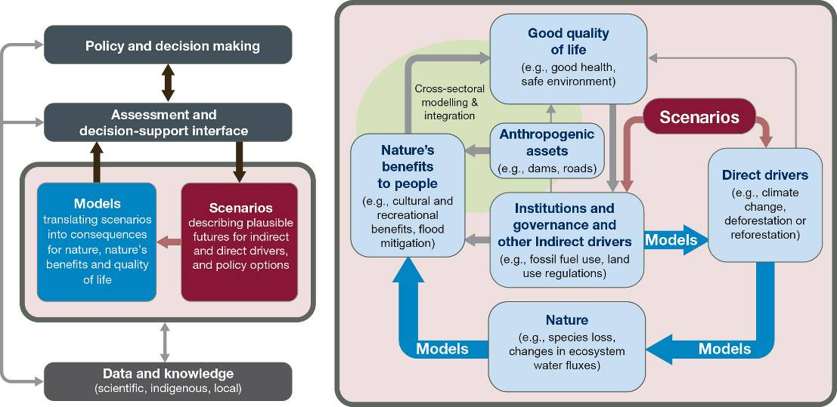
الشكل 1 موجز صناع السياسات - نظرة عامة على الأدوار التي تؤديها السيناريوهات والنماذج في ترشيد صنع القرارات. اللوحة الموجودة إلى اليسار توضح كيف تُسهم السيناريوهات والنماذج في صنع السياسات والقرارات عن طريق التقييمات، وأدوات دعم المقررات الرسمية والعمليات غير الرسمية (الصناديق والأسهم أعلاه، الفصل 2). وهو يؤكد كذلك أن السيناريوهات والنماذج تعتمد مباشرة على البيانات والمعارف لتطويرها واختبارها، وتوفير قيمة مُضافة عن طريق تجميع المعارف وتنظيمها (الصندوق والسهم أسفل الشكل). أما اللوحة إلى اليمين فتقدم نظرة تفصيلية للعلاقات بين السيناريوهات (أسهم باللون الأرجواني)، والنماذج (الأسهم الزرقاء)، والعناصر الرئيسية للإطار المفاهيمي للمنبر الحكومي الدولي للعلوم والسياسات في مجال التنوع البيولوجي وخدمات النظم الإيكولوجية (الصناديق الزرقاء خفيفة اللون، الفصل 1). إن عنصر ’’النمذجة القطاعية الشاملة والتكامل‘‘ يعني أن التقييم الشامل لرفاه الإنسان، وارتفاع مستوى المعيشة سوف يستتبع غالباً إدماج النماذج عبر قطاعات متعددة (مثل قطاعات الصحة، والتعليم، والطاقة) لتناول مجموعة أوسع من القيم والأهداف مقارنة بالأهداف والقيم المرتبطة مباشرة بالطبيعة ومنافعها.
السيناريوهات: لأغراض التقييم، تُعرف ’’السيناريوهات‘‘ بأنها حالات محتملة في المستقبل لدوافع التغيير في الطبيعة ومنافع الطبيعة (السيناريوهات الاستطلاعية)، أو سياسات بديلة، أو خيارات إدارية (سيناريوهات إجراءات).
النماذج: تشير النماذج في التقييم إلى الأوصاف الكمية والنوعية للعلاقات بين ما يلي:’1‘ الدوافع غير المباشرة والدوافع المباشرة؛ ’2‘ الدوافع المباشرة والطبيعة؛ ’3‘) الطبيعة ومنافع الطبيعة للناس. وتُستخدم النماذج لترجمة سيناريوهات الدوافع والإجراءات في مجال السياسة العامة إلى عواقب بالنسبة للطبيعة ومنافعها.
الإطار المفاهيمي للمنبر الحكومي الدولي للعلوم والسياسات في مجال التنوع البيولوجي وخدمات النظم الإيكولوجية: يصف هذا الإطار العناصر الرئيسية والعلاقات داخل النظم البيئية، وهو الأساس الذي تقوم عليه كل أنشطة المنبر الحكومي الدولي للعلوم والسياسات في مجال التنوع البيولوجي وخدمات النظم الإيكولوجية (دياز وآخرون 2015)⁽⁾. ويُعبر عن المكونات بأنها ’’فئات شاملة‘‘ ويجب أن تكون مفهومة بالنسبة لكل أصحاب المصلحة (الحروف الكبيرة في كل صندوق أزرق، انظر دياز وآخرون 1، للاطلاع على التفاصيل كاملة). وتُقدم الأمثلة ذات الصلة بسيناريوهات المناخ وتغير استخدام الأرض، ونماذج تأثيرات تلك السيناريوهات بالنسبة لكل مكون من مكونات الإطار المفاهيمي. وتُشير الأسهم الرمادية إلى العلاقات التي ليست هى المناط الرئيسي للتقييم.
[Figura MSP.1]
رسم السياسات واتخاذ القرارات | Policy and decision making
واجهة التقييم ودعم القرارات | Assessment and decision-support interface
البيانات والمعارف (العلمية، الخاصة بالشعوب الأصلية، والمحلية) | Data and knowledge (scientific, indigenous, local)
ترجمة السيناريوهات إلى عواقب مترتبة على الطبيعة ومنافع الطبيعة ونوعية الحياة | translating scenarios into consequences for nature, nature’s benefits and quality of life
السيناريوهات - وصف الحالات المحتملة في المستقبل للدوافع المباشرة وغير المباشرة وخيارات السياسات | Scenarios – describing plausible futures for indirect and direct drivers and policy options
نوعية الحياة الجيدة (بما في ذلك الصحة الجيدة والبيئة السليمة) | Good quality of life (e.g. good health, safe environment)
النمذجة والتكامل بين القطاعات | Cross-sectoral modeling &integration
منافع الطبيعة للناس (مثلاً المنافع الثقافية والترفيهية، وتخفيف الفيضانات) | Nature’s benefits to people (e.g cultural and recreational benefits, flood mitigation)
الموجودات الناشئة عن أنشطة بشرية (مثال السدود والطرق) | Anthropogenic assets (e.g. dams, roads)
السيناريوهات | Scenarios
المؤسسات وأدوات الحكم والدوافع غير المباشرة الأخرى (مثال استعمال الوقود الأحفوري، وضوابط استخدامات الأرض) | Institutions and governance and other Indirect drivers (e. g. fossil fuel use, land use regulations)
النماذج | Models
الطبيعة (مثال فقدان الأنواع، والتغيرات في تدفقات المياه في النظام الإيكولوجي) | Nature (e.g. species loss, changes in ecosystem water fluxes)
الدوافع المباشرة (مثال تغير المناخ أو إزالة الغابات أو زراعة الغابات) | Direct drivers (e. g. climate change, deforestation or reforestation)
النتيجة الرئيسية 1-3: توفر النماذج وسيلة قوية لترجمة السيناريوهات البديلة للدوافع، أو الإجراءات في مجال السياسة العامة إلى عواقب متوقعة بالنسبة للطبيعة والمنافع للناس (الفصول 1، و3-5، والأشكال 1، 3 و4 موجز صناع السياسات، والجدول 1 موجز صناع السياسات). ويركز التقييم على ثلاث فئات رئيسية من النماذج: ’1‘ الآثار التي تتوقعها النماذج للتغييرات في الدوافع المباشرة والدوافع غير المباشرة؛ ’2‘ الآثار التي تتوقعها النماذج للتغييرات في الدوافع المباشرة بالنسبة للطبيعة (التنوع البيولوجي، والنظم الإيكولوجية)؛ ’3‘ العواقب التي تتوقعها النماذج للتغييرات في التنوع البيولوجي والنظم الإيكولوجية بالنسبة للمنافع التي يجنيها الناس من الطبيعة (بما في ذلك خدمات النظم الإيكولوجية). وستكون مساهماتها أكثر فعالية إذا طُبقت أنواع النماذج الثلاثة مجتمعة.
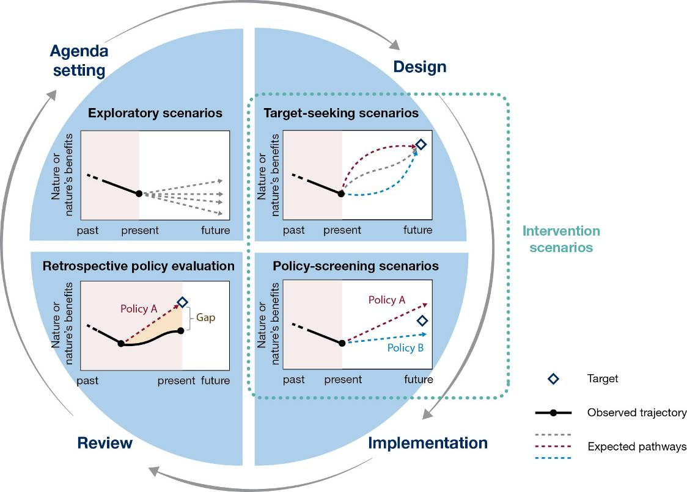
الشكل 2 موجز صناع السياسات - يبين هذا الشكل الأدوار التي تلعبها مختلف أنواع السيناريوهات والتي تناظر المراحل الرئيسية في دورة السياسات. أنواع السيناريوهات موضحة بواسطة رسومات توضيحية تُشير إلى التغييرات في الطبيعة والمزايا التي تعود من الطبيعة مع مرور الوقت. وتُشير بطاقات الوسم والأسهم الرمادية خارج المربعات باللون الأزرق للدائرة إلى المراحل الأربع الرئيسية لدورة السياسات. وفي السيناريوهات الاستطلاعية، تمثل الخطوط المتقطعة مختلف الحالات المقبولة في المستقبل، وغالباً ما تستند إلى وصف تفصيلي ’’سيناريوهات البحث عن الهدف‘‘ (وتُعرف أيضاً ’’بالسيناريوهات المعيارية‘‘)، ويمثل الشكل اللؤلؤي هدفاً مستقبلياً متفق عليه، وتشير الخطوط المتقطعة الملونة إلى السيناريوهات التي توفر مسارات بديلة لتحقيق الهدف. ’’سيناريوهات فرز السياسات (التي تُعرف أيضاً بالسيناريوهات القبلية‘‘)، وتمثل الخطوط المتقطعة خيارات سياساتية متنوعة مطروحة على بساط البحث. وفي تقييم السياسات ’’الارتجاعي‘‘ (الذي يُعرف ’’بالتقييم البَعدي‘‘) وتتم مقارنة المسار الملاحظ للسياسات التي نُفذت في الماضي (خط أسود ثقيل) بالسيناريوهات التي كان من الممكن أن تحقق الهدف المنشود (خط متقطع).
[Figure MSP.2]
وضع جدول الأعمال | Agenda setting
السيناريوهات الاستطلاعية | Exploratory scenarios
الطبيعة أو منافع الطبيعة | Nature or nature’s benefits
الماضي، الحاضر، المستقبل | Past, present, future
التصميم | Design
سيناريوهات البحث عن هدف | Target-seeking scenarios
التقييم الرجعي للسياسات | Retrospective Policy Evaluation
سيناريوهات فرز السياسات | Policy-screening scenarios
السياسة ألف | Policy A
السياسة باء | Policy B
فجوة | Gap
الاستعراض | Review
التنفيذ | Implementation
سيناريوهات التدخل | Intervention scenarios
الهدف | Target
المسار المرصود | Observed trajectory
المسارات المتوقعة | Expected pathways
النتيجة الرئيسية 1-4: حالت عدة عوائق دون الاستخدام الواسع النطاق والمثمر لسيناريوهات ونماذج التنوع البيولوجي وخدمات النظم الإيكولوجية في عمليات إقرار السياسات واتخاذ القرارات (الفصول 2 و7). وتشمل هذه العوائق ما يلي: ’1‘ الافتقار بصورة عامة إلى الفهم في أوساط مقرري السياسات، ومتخذي القرارات، والممارسين بشأن المنافع والمحدوديات المتعلقة باستخدام السيناريوهات والنماذج في التقييم ودعم القرارات؛
’2‘ نقص الموارد البشرية والتقنية المطلوبة لوضع واستخدام السيناريوهات والنماذج في بعض المناطق؛ ’3‘ عدم كفاية مشاركة العلماء في وضع السيناريوهات والنماذج للمساعدة في رسم السياسات وتنفيذها؛ ’4‘ أوجه القصور في شفافية وضع وتوثيق السيناريوهات والنماذج؛ ’5‘ عدم كفاية تصنيف حالات عدم اليقين المرتبطة بالإسقاطات الناتجة وطرق التعامل مع هذه الحالات في سياق عملية اتخاذ القرار.
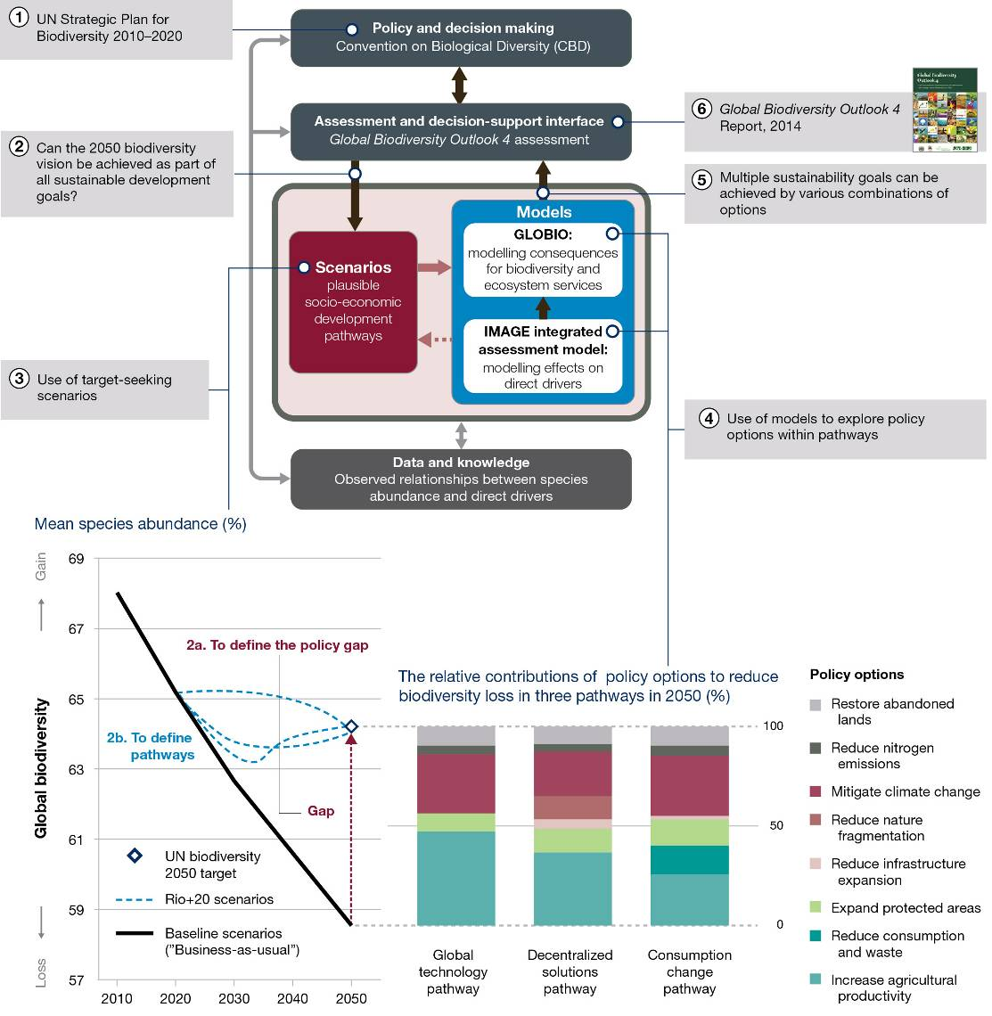
الشكل 3 موجز صناع السياسات- ويبين هذا الشكل مثالاً لاستخدام السيناريوهات والنماذج لوضع جدول الأعمال وتصميم السياسات للتقرير الرابع لتقييم التوقعات العالمية للتنوع البيولوجي التابع للاتفاقية المتعلقة بالتنوع البيولوجي. أستخدم التقرير الرابع للتوقعات العالمية للتنوع البيولوجي أنواعاً متعددة من السيناريوهات والنماذج واعتمدت بشدة على سيناريوهات البحث عن الأهداف من أجل استطلاع المسارات نحو تحقيق الأهداف المتعددة للاستدامة الدولية 2050. واشتملت الأهداف في تلك السيناريوهات على إبقاء الاحترار العالمي تحت 2 درجة مئوية (اتفاقية الأمم المتحدة الإطارية بشأن تغير المناخ)، ووقف فقدان التنوع البيولوجي بحلول عام 2050 (الخطة الاستراتيجية للتنوع البيولوجي 2011-2020) انظر الرسم أسفل الشكل الموجود إلى اليسار)، والقضاء على الجوع (الأهداف الإنمائية للألفية). استُخدم النموذج المتكامل لتقييم الاحترار العالمي (http://themasites.bpl.nl/models/image) لوضع سيناريوهات للعوامل المحركة غير المباشرة ولنمذجة العلاقات للعوامل المحركة غير المباشرة والمباشرة. إن التأثيرات الواقعة على التنوع البيولوجي البري الذي تمت نمذجته باستخدام نموذج التنوع البيولوجي CLOBIO3 (http://www.globio.info\). وقد تم استكشاف ثلاثة سيناريوهات مقبولة لتحقيق الأهداف المتعددة للاستدامة. ويوضح الرسم أسفل الشكل البياني الموجود إلى اليسار الكيفية التي اختلفت بها هذه السيناريوهات عن سيناريو العمل كالمعتاد من حيث التأثيرات على التنوع البيولوجي العالمي. ويوضح الرسم الموجود أسفل الشكل الموجود إلى اليمين المساهمات النسبية للمحركات غير المباشرة لوقف فقدان التنوع البيولوجي بحلول 2050 مقارنة بسيناريو العمل كالمعتاد. وكان التقرير الرابع للتوقعات العالمية للتنوع البيولوجي عاملاً مهماً في المناقشات التي دارت أثناء الاجتماع الثاني عشر لمؤتمر الأطراف في الاتفاقية المتعلقة بالتنوع البيولوجي، والتي انتهت بالتزامات إضافية لاتخاذ التدابير وتقديم التمويل لتحقيق أهداف آيتشي للتنوع البيولوجي. للاطلاع على المراجع انظر الفصل 1.
[Figure SPM-3]
(1) خطة الأمم المتحدة الاستراتيجية للتنوع البيولوجي 2010-2020 | (1) UN Strategic Plan for Biodiversity 2010-2020
(2) هل يمكن تحقيق رؤية التنوع البيولوجي كجزء من جميع أهداف التنمية المستدامة؟ | (2) Can the 2050 biodiversity vision be achieved as part of all sustainable development goals?
(3) استخدام سيناريوهات البحث عن هدف | (3) Use of target-seeking scenarios
رسم السياسات وصنع القرارات - اتفاقية التنوع البيولوجي | Policy and decision making – Convention on Biological Diversity (CBD)
واجهة التقييم ودعم القرارات - تقييم الدراسة الاستشرافية الرابعة للتنوع البيولوجي في العالم | Assessment and decision-support interface – Global Biodiversity Outlook 4 assessment
السيناريوهات - المسارات المحتملة للتنمية الاجتماعية والاقتصادية | Scenarios - plausible socio-economic development pathways
النماذج - GLOBIO: وضع النماذج للعواقب المترتبة بالنسبة للتنوع البيولوجي وخدمات النظم الإيكولوجية | GLOBIO: modelling consequences for biodiversity & ecosystem services
النموذج المتكامل لتقييم أثر الاحتباس الحراري IMAGE: وضع نماذج التأثيرات بالنسبة للدوافع المباشرة | IMAGE (integrated assessment model): modelling effects on direct drivers
العلاقات المرصودة بين توافر الأنواع والدوافع المباشر | Data and knowledge – Observed relationships bentween species abundance and direct drivers
(6) التقرير الرابع للدراسة الاستشرافية للتنوع البيولوجي في العالم، 2014 | (6) Global Biodiversity Outlook 4 Report, 2014
(5) يمكن تحقيق أهداف متعددة للتنمية المستدامة عن طريق مجموعات متنوعة من الخيارات | (5) Multiple sustainability goals can be achieved by various combinations of options
(4) استخدام النماذج لاستكشاف الخيارات المتعلقة بالسياسات ضمن المسارات | (4) Use of models to explore policy options within pathways
متوسط توافر الأنواع البيولوجية | Mean species abundance
التنوع البيولوجي العالمي – النقصان - الزيادة | Global biodiversity – Loss - Gain
2.ب لتعريف المسارات | 2.b To define pathways
غاية الأمم المتحدة فيما يتعلق بالتنوع البيولوجي بحلول عام 2050 | UN biodiversity 2050 target
سيناريوهات ريو+20 (بقاء الأمور على حالها) | Rio+20 scenarios (“Buisiness-as-usual”)
المساهمة النسبية للخيارات المتعلقة بالسياسات الرامية إلى التخفيف من فقدان التنوع البيولوجي في مساراتها الثلاثة في عام حتى عام 2050 (نسبة مئوية) | The relative contribution of policy options to reduce biodiversity in three pathways in 2050 (%)
مسار التكنولوجيا العالمية | Global technology pathway
مسار الحلول اللامركزية | Descentralised solutions pathway
مسار تغيير أنماط الاستهلاك | Consumption change pathway
استصلاح الأراضي المهملة | Restore abandoned lands
تقليل إنبعاثات النتروجين | Reduce nitrogen emmissions
التخفيف من تغير المناخ | Mitigate climate chang
الحد من تجزئة الطبيعة | Reduce nature fragmentation
الحد من توسع الهياكل الأساسية | Reduce infrastructure expansion
توسيع نطاق المناطق المحمية | Expand protected areas
تقليل الاستهلاك والنفايات | Reduce consumption and waste
زيادة الإنتاجية الزراعية | Increase agricultural productivity

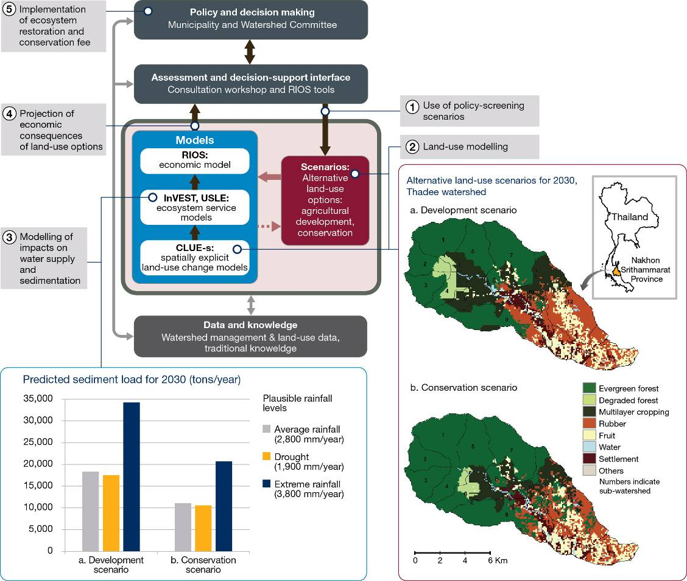
الشكل 4 موجز لصُناع السياسات – يقدم هذا الشكل مثالاً لاستخدام السيناريوهات والنماذج لدعم تصميم السياسات وتنفيذها، في مستجمع مياه ثادي، جنوبي تايلاند في هذه الحالة، حيث تدهورت إمدادات المياه للمزارعين والاستهلاك المنزلي بسبب تحويل الغابات الطبيعية إلى مزارع مطاط. ووضعت سيناريوهات لفرز السياسات تستند إلى قواعد البيانات المحلية والمعارف على يد أصحاب المصلحة والعلماء لاستكشاف استخدامات مقبولة للأراضي في المستقبل. وبعد ذلك استُخدمت النماذج لتقييم تأثيرات ثلاثة مستويات معقولة لسقوط الأمطار على محتوى الطمي في الأنهار نتيجة لتآكل التربة، وعلى خدمات النُظم الإيكولوجية الأخرى. وكان من المنتظر أن ينتج سيناريو الحفظ هذا ترسباً أقل بكثير من سيناريو التطور الذي ينطوي على توسع سريع في مزارع المطاط ومحاصيله، ثم استُخدم بعد ذلك العنصر الاقتصادي لأداة نظام ترشيد استثمار الموارد لترجمة هذه التأثيرات إلى تكاليف ومنافع اقتصادية. واستخدم عنصر دعم القرارات التابع لنظام ترشيد استثمار الموارد من جانب العلماء وصُناع القرار المحليين لتحديد المناطق التي يكون من الأفضل فيها حماية الغابات وإعادة التحريج، أو زراعة المحاصيل المختلطة. ووافقت البلدية على إيجاد وسائل لتحصيل رسوم حفظ على أساس المدفوعات مقابل ’’خدمات مستجمع المياه‘‘ لتمويل هذه الأنشطة. أنظر الصندوق 1-2 في الفصل 1 للتفاصيل الإضافية. المصدر: تريسورات Trisurat (2013)⁽⁾ وللمزيد من المعلومات عن أدوات النمذجة المستخدمة في الدراسة، انظر
http://www.naturalcapitalproject.org/invest/
http://www.naturalcapitalproject.org/software/#rios
http://www.ivm.vu.nl/en/Organisation/departments/spatial-analysis-decision-support/Clue/index.aspx
[Figure SPM-4]
(5) تطبيق رسوم استصلاح وحفظ النظام الإيكولوجي | (5) Implementation of ecosystem restoration and conservation fee
(4) تقدير العواقب الاقتصادية لخيارات استخدام الأراضي | (4) Projection of economic consequences of land-use options
(3) وضع النماذج للآثار المترتبة على إمدادات المياه والترسبات | (3) Modelling of impacts on water supply and sedimentation
رسم السياسات وصنع القرارات - البلدية ولجنة متجمعات المياه | Policy and decision making – Municipality and Watershed committee
واجهة التقييم ودعم القرارات  حلقة العمل الاستشارية وأدوات نظام ترشيد استثمار الموارد | Assessment and decision –support interface  Consultation workshop and RIOS tools
النماذج | Models
نظام ترشيد استثمار الموارد: نموذج اقتصادي | RIOS: economic model
InVEST، USLE: نماذج لخدمات النظام الإيكولوجي | InVEST, USLE: ecosystem service models
CLUE-s : وضع النماذج الحيزية الصريحة لتغير استخدام الأراضي | CLUE-s: Spatially explicit land-use change models
السيناريوهات: خيارات الاستخدامات البديلة للأراضي: التنمية الزراعية، حفظ الطبيعة | Scenarios: Alternative land-use options: agricultural development, conservation
البيانات والمعارف  البيانات المتعلقة بإدارة المستجمعات المائية واستخدام الأراضي، المعارف التقليدية | Data and knowledge  Watershed management & land-use data, traditional knowledge
حمل الترسب المتوقع | Predicted Sediment Load (tons/yr)
المستويات المعقولة لهطول الأمطار | Plausible rainfall levels
مستوى متوسط لهطول الأمطار | Average rainfall (2800 mm/yr)
الجفاف | Drought (1900 mm/yr)
مستوى هطول الأمطار بشدة | Extreme rainfall (3800 mm/yr)
أ. سيناريو التنمية | a. Development Scenario
ب. سيناريو الحفظ | b. Conservation Scenario
(1) استخدام سيناريوهات فرز السياسات | (1) Use of policy-screening
(2) وضع النماذج لاستخدام الأراضي | (2) Land-use modeling
سيناريوهات الاستخدام البديل للأراضي لعام 2030 | Alternative land-use scenarios for 2030
مستجمع مياه ثادي | Thadee watershde
تايلاند | Thailand
إقليم ناخون سي تامارات | NakhonSrithammarat Province
أ. سيناريو التنمية | Development scenario
ب. سيناريو الحفظ | Conservation scenario
الغابات الدائمة الخضرة | Evergreen forest
غابات الأراضي الجافة | Degraded forest
الزراعة المتعددة الطبقات | Multilayer cropping
المطاط | Rubber
الفاكهة | Fruit
المياه | Water
الاستيطان | Settlement
أخرى | Others
تشير الأرقام إلى المنطقة الجغرافية المحيطة بمستجمع المياه | Numbers indicate sub-watershed

الجدول 1 موجز صناع السياسات - مجموعة توضيحية غير شاملة لتطبيقات سيناريوهات ونماذج التنوع البيولوجي وخدمات
النظم الإيكولوجية لوضع جدول الأعمال، ورسم السياسات وتنفيذها على المستويين العالمي والوطني⁽⁾
 | التقرير 4 للتوقعات العالمية للتنوع البيولوجي (2014) | تقرير التقييم الخامس للفريق الحكومي الدولي المعني بتغير المناخ (الفريق العامل الثاني والثالث) (2014) | تقييم الألفية للنظم الإيكولوجية  (2015) | التقييم الوطني للنظم الإيكولوجية في المملكة المتحدة (2011) | التقييم البيئي الاستراتيجي للطاقة الكهرومائية في نهر الميكونغ | إدارة مصائد الأسماك في جنوب أفريقيا
النطاق المكاني | عالمي | عالمي | عالمي | وطني: المملكة المتحدة | إقليمي: يشمل التحليل كمبوديا، والصين، ولاوس، وتايلند، وفييت نام | وطني: مصائد الأسماك الساحلية في جنوب أفريقيا
الآفاق الزمنية | الوقت الحالي - 2020-2050 | 2050 2090 | 2050 | 2060 | 2030 | الوقت الحالي - 2034
الموقف في دورة السياسات العامة | تحديد جدول الأعمال ووضع السياسات | تحديد جدول الأعمال | تحديد جدول الأعمال | تحديد جدول الأعمال | وضع السياسات وتنفيذها | تنفيذ السياسات
البيئة التي يخرج منها الترخيص | التقييم الذي طلبته البلدان الأعضاء في الاتفاقية المتعلقة بالتنوع البيولوجي | تقييم طلبته البلدان الأعضاء في الفريق الحكومي الدولي المعني بتغير المناخ | بدأته الأوساط العلمية، ورحبت به بعد ذلك الأمم المتحدة | أوصى به مجلس العموم البريطاني كمتابعة لتقييم الألفية للنظم الإيكولوجية | تقييم بيئي استراتيجي أُجري للجنة نهر الميكونغ | تقييم أجرته إدارة الزراعة والغابات ومصائد الأسماك في جنوب أفريقيا
المسائل التي تم تناولها باستخدام السيناريوهات والنماذج | - هل من المرجح بلوغ أهداف آيكي المتعلقة بالتنوع البيولوجي بحلول عام 2020؟  - ما هو المطلوب لتحقيق الرؤية الاستراتيجية لعام 2050 الاتفاقية المتعلقة بالتنوع البيولوجي؟ | كيف يمكن أن يؤثر تغير المناخ في المستقبل على التنوع البيولوجي والنظم الإيكولوجية والمجتمع؟ | ما هي الحالات المحتملة في المستقبل للتنوع البيولوجي وخدمات النظم الإيكولوجية؟ | ما هي التغييرات التي قد تحدث في النظم الإيكولوجية وخدمات وقيم النظم الإيكولوجية على مدى الخمسين سنة المقبلة في المملكة المتحدة؟ | قيم الآثار الاجتماعية والبيئية لبنا سد، لا سيما على المجرى الرئيسي لنهر الميكونغ | تنفيذ السياسات بشأن الإدارة المستدامة لمصائد الأسماك
Footnote 3 continued: ICEM, 2010: MRC Strategic Environmental Assessment of hydropower on the Mekong mainstream. International Centre for Environmental Management Hanoi, Viet Nam.
IPCC, 2014: Climate Change 2014: Impacts, Adaptation, and Vulnerability. Part A: Global and Sectoral Aspects. Contribution of Working Group II to the Fifth Assessment Report of the Intergovernmental Panel on Climate Change. Cambridge University Press, [Field, C.B., V.R. Barros, D.J. Dokken, K.J. Mach, M.D. Mastrandrea, T.E. Bilir, M. Chatterjee, K.L. Ebi, Y.O. Estrada, R.C. Genova, B. Girma, E.S. Kissel, A.N. Levy, S. MacCracken, P.R. Mastrandrea, and L.L. White (eds.)], Cambridge, United Kingdom and New York, NY, USA.
IPCC, 2014: Climate Change 2014: Mitigation of Climate Change. Contribution of Working Group III to the Fifth Assessment Report of the Intergovernmental Panel on Climate Change. Cambridge University Press, [Edenhofer, O., R. Pichs-Madruga, Y. Sokona, E. Farahani, S. Kadner, K. Seyboth, A. Adler, I. Baum, S. Brunner, P. Eickemeier, B. Kriemann, J. Savolainen, S. Schlömer, C. von Stechow, T. Zwickel and J.C. Minx (eds.)], Cambridge, United Kingdom and New York, NY, USA.
Kok, M., Alkemade, R., Bakkenes, M., Boelee, E., Christensen, V., Van Eerdt, M., Van der Esch, S., Karlsson-Vinkhuyzen, S., Kram, T., Lazarova, T., Linderhof, V., Lucas, P., Mandryk, M., Meijer, J., Van Oorschot, M., L., T., Van Hoof, L., Westhoek, H. and Zagt, R., 2014: How Sectors can Contribute to Sustainable Use and Conservation of Biodiversity. Secretariat of the Convention on Biological Diversity, Montreal, Canada.
Leadley, P.W., Krug, C.B., Alkemade, R., Pereira, H.M., Sumaila, U.R., Walpole, M., Marques, A., Newbold, T., Teh, L.S.L., Van Kolck, J., Bellard, C., Januchowski-Hartley, S.R. and Mumby, P.J., 2014: Progress towards the Aichi Biodiversity Targets: An Assessment of biodiversity Trends, Policy Scenarios and Key Actions. Secretariat of the Convention on Biological Diversity, Technical Series 78, Montreal, Canada.
MA, 2005: Ecosystems and Human Well-being: Scenarios, Volume 2. Island Press, Washington, DC.
Plagányi, É.E., Rademeyer, R.A., Butterworth, D.S., Cunningham, C.L. and Johnston, S.J., 2007: Making management procedures operational - innovations implemented in South Africa. ICES Journal of Marine Science, 64(4): 626-632.
Rademeyer, R.A., Plagányi, É.E. and Butterworth, D.S., 2007: Tips and tricks in designing management procedures. ICES Journal of Marine Science, 64(4): 618-625.
Tittensor, D.P., Walpole, M., Hill, S.L.L., Boyce, D.G., Britten, G.L., Burgess, N.D., Butchart, S.H.M., Leadley, P.W., Regan, E.C., Alkemade, R., Baumung, R., Bellard, C., Bouwman, L., Bowles-Newark, N.J., Chenery, A.M., Cheung, W.W.L., Christensen, V., Cooper, H.D., Crowther, A.R., Dixon, M.J.R., Galli, A., Gaveau, V., Gregory, R.D., Gutierrez, N.L., Hirsch, T.L., Höft, R., Januchowski-Hartley, S.R., Karmann, M., Krug, C.B., Leverington, F.J., Loh, J., Lojenga, R.K., Malsch, K., Marques, A., Morgan, D.H.W., Mumby, P.J., Newbold, T., Noonan-Mooney, K., Pagad, S.N., Parks, B.C., Pereira, H.M., Robertson, T., Rondinini, C., Santini, L., Scharlemann, J.P.W., Schindler, S., Sumaila, U.R., Teh, L.S.L., van Kolck, J., Visconti, P. and Ye, Y., 2014: A mid-term analysis of progress toward international biodiversity targets. Science, 346(6206): 241-244.
sCBD, 2014: Global Biodiversity Outlook 4. Secretariat of the Convention on Biological Diversity, Montreal.
UK NEA, 2011: The UK National Ecosystem Assessment: synthesis of the key findings. Cambridge, UK, UNEP-WCMC.
Watson, R.T., 2012: The science–policy interface: the role of scientific assessments—UK National Ecosystem Assessment. Proceedings of the Royal Society of London A: Mathematical, Physical and Engineering Sciences, 468(2147): 3265-3281.
السيناريوهات والنماذج للدوافع المباشرة والدوافع غير المباشرة | الاستقراءات الإحصائية لاتجاهات الدوافع حتى عام 2020*  سيناريوهات ونماذج البحث عن هدف للتحليلات حتى عام 2050 (سيناريوهات ريو +20، أنظر الشكل 3 موجز صناع السياسات)  تحليل مجموعة كبيرة من السيناريوهات الاستطلاعية وسيناريوهات الفرز المنشورة على المستويين المحلي والعالمي | التشديد على السيناريوهات الاستطلاعية (التقرير الخاص عن سيناريوهات الإنبعاثات الذي أعده الفريق الحكومي الدولي المعني بتغير المناخ*  التركيز بقوة على نماذج تغير المناخ بوصفها من الدوافع المباشرة، وبعض السيناريوهات المرتبطة باستخدام الأرض  بعض استخدامات سيناريوهات البحث عن أهداف (مسارات تركيز التمثيلية)* | السيناريوهات الاستطلاعية التي تستخدم أربعة أوصاف تفصيلية*  نماذج الدوافع المباشرة من الصورة المدرجة في نموذج التقييم* | السيناريوهات الاستطلاعية التي تستخدم ستة أوصاف تفصيلية*  التشديد على استخدام الأراضي ودوافع تغير المناخ | سيناريوهات فرز السياسات باستخدام العديد من مخططات بناء السدود  التركيز على النمو الاقتصادي والطلب على توليد الكهرباء كدافعين غير مباشرين رئيسيين  تم أيضاً تقييم سيناريوهات تغير المناخ | سيناريوهات البحث عن هدف - تركز سيناريوهات البحث عن هدف على تحديد مسارات قوية لكميات الصيد المستدامة
نماذج الآثار على الطبيعة | الاستقراءات الإحصائية للاتجاهات في مؤشرات التنوع البيولوجي حتى عام 2020*  تحليل مجموعة كبيرة منشورة من النماذج المترابطة والقائمة على العمليات  التركيز على آثار مجموعة كبيرة من الدوافع على التنوع البيولوجي | تحليل لمجموعة كبيرة منشورة من النماذج المترابطة والقائمة على العمليات  التركيز على آثار تغير المناخ على التنوع البيولوجي ووظائف النظام الإيكولوجي | النماذج المترابطة (أي مجال العلاقات بين الأنواع)  التركيز على آثار مجموعة كبيرة من الدوافع على التنوع البيولوجي | النموذج المترابط لاستجابة الأنواع (الطيور) لاستخدام الأراضي  التقييم النوعي لاُثار استخدام الأراضي وتغير المناخ على وظائف النظام الإيكولوجي  التركيز على تغير الموئل كمؤشر للآثار البيئية | تقديرات تحويل الموئل استناداً إلى ارتفاع السد، وخرائط الموئل  تقديرات مستوى التأثير على الأنواع استناداً إلى إعاقة السد لهجرة الأسماك، وعلى العلاقات في موئل الأنواع | نماذج أثر ديناميات السكان على الأسماك ذات الأهمية الاقتصادية  النماذج التي أُضيفت مؤخراً للأنواع المتأثرة بشكل غير مباشر (مثل البطريق)  استخدام النظام الإيكولوجي استناداً إلى النماذج قيد النظر
نماذج الآثار على منافع الطبيعة | تحليل الدراسات المنشورة  التركيز على خدمات النظم الإيكولوجية من الغابات والنظم الزراعية ومصائد الأسماك البحرية  تقييم محدود للروابط المباشرة بالتنوع البيولوجي | تحليل مجموعة كبيرة من الدراسات المنشورة  تقييم محدود للروابط المباشرة بالتنوع البيولوجي باستثناء النظم الإيكولوجية البحرية | تقديرات بعض خدمات النظم الإيكولوجية (مثل إنتاج المحاصيل، وإنتاج الأسماك) من الصورة المدرجة في نموذج التقييم | النماذج النوعية والمترابطة لخدمات النظم الإيكولوجية  التركيز على الطرق المترابطة لتقدير القيمة النقدية  التركيز على التقييم النقدي، باستثناء بالنسبة لقيمة التنوع البيولوجي | تقديرات من واقع التجربة لآثار مصائد الأسماك استناداً إلى انخفاض الهجرة، والتغييرات في الموئل  طرق متنوعة لتقدير التغييرات في تدفق المياه ونوعيتها، وتجميع الرواسب، وخدمات الاستزراع، وما إلى ذلك | تقديرات للكمية الإجمالية لكمية الصيد المسموح بها استناداً إلى نماذج الثروة السمكية
مشاركة أصحاب المصلحة | المناقشة والموافقة من جانب البلدان الأعضاء في الاتفاقية المتعلقة بالتنوع البيولوجي  الحوارات بين العلماء والأمانة ومندوبي الاتفاقية المتعلقة بالتنوع البيولوجي في أثناء عملية التقييم | المناقشة والموافقة من جانب البلدان الأعضاء في الفريق الحكومي الدولي المعني بتغير المناخ  مشاركة ضئيلة من جانب أصحاب المصلحة في وضع السيناريوهات | حوارات مع أصحاب المصلحة أثناء وضع السيناريوهات | مشاورة أصحاب المصلحة أثناء وضع السيناريوهات  اعتمدت من جانب شراكة ’’العيش مع التغير البيئي‘‘ بين أصحاب المصلحة الحكوميين وغير الحكوميين | حوار موسع يشمل العديد من الحكومات، وحلقات تدريبية عملية للخبراء، ومشاورات عامة | مشاورة بين الحكومة والعلماء وأصحاب المصلحة أثناء وضع استراتيجية الإدارة ووضع الحد المسموح به للمصيد
أدوات دعم القرارات | لا يوجد | لا يوجد | لا يوجد | لا تُوجد، ولكن الأدوات قيد التطوير | طرق التقييم البيئي الاستراتيجي (أنظر الفصل 2) | تقييم استراتيجية الإدارة (أنظر الفصل 2)
النتائج | ربما تكون الاستقراءات قد ساهمت في تعهد البلدان الأعضاء في الاتفاقية المتعلقة بالتنوع البيولوجي بالتزامات غير ملزمة في عام 2014 بزيادة الموارد لحماية التنوع البيولوجي | الوثائق الرئيسية التي استندت إليها المفاوضات في إطار اتفاقية الأمم المتحدة الإطارية بشأن تغير المناخ  ستُناقش التزامات البلدان بتخفيف آثار المناخ في كانون الأول /ديسمبر 2015 | زيادة الوعي باحتمالات تدهور كبير في المستقبل للتنوع البيولوجي وخدمات النظام الإيكولوجي | المساهمة في الورقة البيضاء عن البيئة الطبيعية وإحداث أثر في عملية وضع استراتيجية التنوع البيولوجي في إنجلترا  التركيز على تغير الموئل كمؤشر للآثار البيئية | أوصت هيئة نهر الميكونغ بوقف اختياري مدته عشر سنوات في أعمال بناء سد على مجرى النهر. وهو سد من 11 سد يجرى تشييدها في لاوس | تُعتبر إدارة مصائد الأسماك على نطاق واسع إدارة مستدامة.  مصائد سمك النازلي مرخصة من جانب مجلس الإشراف البحري
نقاط القوة | استخدام جديد للاستقراءات من أجل الاسقاطات على المدى القريب  سياق واضح لاتخاذ القرارات والبيئة التي يخرج منها الترخيص | الاعتماد على سيناريوهات ونماذج مشتركة للدوافع يضمن الاتساق  سياق واضح لاتخاذ القرارات والبيئة المُصدرة للترخيص | أحد التقييمات الأولى على المستوى العالمي للتأثيرات المستقبلية على التغير العالمي في التنوع البيولوجي | التركيز على أوجه التآزر والمفاضلات بين خدمات النظم الإيكولوجية والتقييم النقدي | سياق واضح لاتخاذ القرارات من جانب البيئة المُصدرة للترخيص  إشراك قوي لأصحاب المصلحة | سياق واضح لاتخاذ القرارات من جانب البيئة المُصدرة للترخيص  مشورة واضحة ومُحدثة تُقدم بانتظام للسياسات والإدارة
مواطن الضعف | التركيز على المستوى العالمي يحد من نطاق التطبيق بالنسبة للعديد من السياقات الوطنية والمحلية لاتخاذ القرارات  الافتقار إلى السيناريوهات ونماذج الدوافع المشتركة تجعل من التحليل على نطاق الأهداف أمراً صعباً | التركيز على تغير المناخ والنطاقات المكانية الكبيرة، والآفاق الزمنية البعيدة يحد من فوائد السياسات والإدارة فيما يتعلق بالتنوع البيولوجي والنظم الإيكولوجية | مجموعة محدودة للغاية من السيناريوهات والنماذج التي جرى استكشافها  سياق غير واضح لاتخاذ القرارات والبيئة التي يخرج منها الترخيص ضعيفة | اعتماد شديد على التقديرات النوعية لآثار الدوافع | الاستناد إلى السياق بدرجة عالية، لاسيما في النماذج التجريبية المُستخدمة، ولذلك يصعب التعميم أو  الاستقراء على المستويات الأكبر  توصيات هيئة نهر الميكونغ غير ملزمة | •• استناد إلى السياق بدرجة عالية  •• عدم الاعتداد بالعديد من الدوافع الرئيسية (مثال ذلك تغير المناخ)
المراجع | أمانة الاتفاقية المتعلقة بالتنوع البيولوجي (2014)، كوك وآخرون (2014), ليدلي وآخرون (2014)، تيتنسور وآخرون (2014) | التقرير الخامس للتقييم للفريق العامل الثاني (2014) والفريق العامل الثالث (2014) التابعين للفريق الحكومي الدولي المعني بتغير المناخ | تقييم الألفية للنظم الإيكولوجية (2005) |  | المركز الدولي لإدارة البيئة (2010)، الفصل 2 من التقييم  ngm.nationalgeographic.com/2015/05/mekong-dams/nijhuis-text | بلاغاني وآخرون (2007), راديمير وآخرون (2007)، الفصل 2
ملاحظات | * الطرق الموضوعة للتقرير الرابع للتوقعات العالمية للتنوع البيولوجي | * وُضعت دعماً لعملية التقييم التي يجريها الفريق الحكومي الدولي المعني بتغير المناخ | * وُضعت للتقييم الوطني للنظم الإيكولوجية في المملكة المتحدة | التركيز على التقييم النقدي، باستثناء بالنسبة لقيمة التنوع البيولوجي

الرسالة العالية المستوى 2: تُوجد طرق وأدوات ذات صلة عديدة، ولكن ينبغي مضاهاتها بدقة باحتياجات أي نشاط بعينه من أنشطة التقييم، أو اتخاذ القرارات، أو الدعم، كما ينبغي تطبيقها بحذر.
النتيجة الرئيسية 2-1: يتطلب التطبيق والاستيعاب بصورة فعالة للسيناريوهات والنماذج في عمليتي إقرار السياسات واتخاذ القرارات المشاركة عن كثب من جانب مقرري السياسات والممارسين وأصحاب المصلحة ذوي الصلة الآخرين، بمن فيهم عند الاقتضاء، أصحاب المعارف الأصلية والمحلية على نطاق كل عملية وضع السيناريوهات والتحليل (الفصول 2-5، و7، و8؛ والشكل 5 موجز صناع السياسات) كان عادة ما يشارك في التطبيقات السابقة للسيناريوهات التي ساهمت بنجاح في نتائج حقيقية في مجال السياسات أصحاب المصلحة منذ بداية مرحلة تحديد المشكلة، كما كان هناك تبادل للآراء متكرر بين العلماء وأصحاب المصلحة في أثناء كل العملية

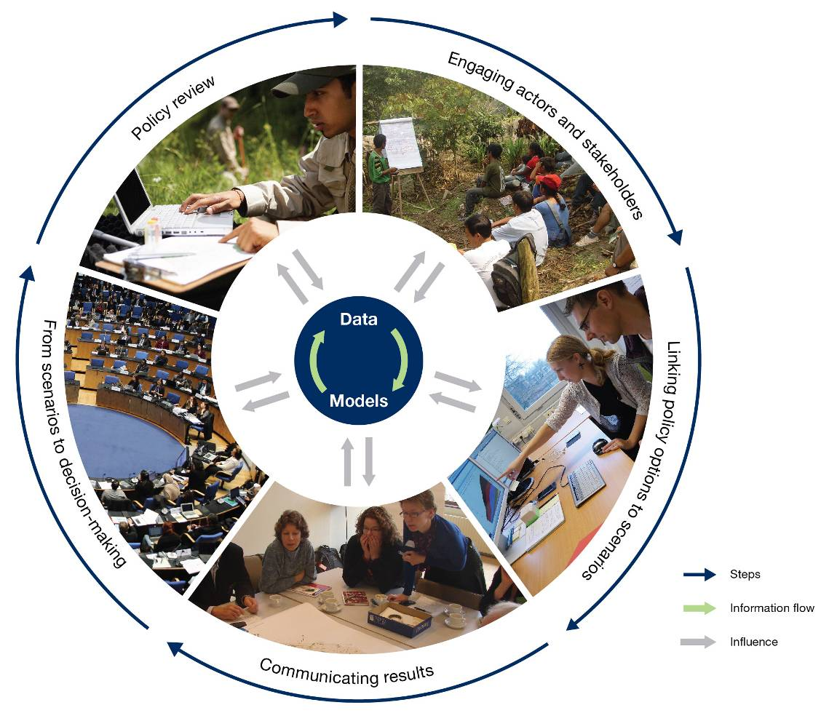
الشكل 5 موجز صُناع السياسات- الخطوات الرئيسية للتفاعلات بين العلماء وأصحاب المصلحة، توضح الحاجة إلى المبادلات المتكررة طوال عملية تطوير السيناريوهات والنماذج وتطبيقها. وتشمل كل خطوة الاستخدام التفاعلي للنماذج والبيانات (الأسهم الرمادية) وتتطلب تدفق المعلومات بين النماذج والبيانات (الأسهم الخضراء). ويتم توصيف ذلك كدورة، غير أنه في الكثير من الحالات تتداخل هذه الخطوات وتتفاعل. أنظر الفصل 8 للمزيد من التفاصيل.
[Figure SPM-5]
إشراك الجهات الفاعلة وأصحاب المصلحة | Engaging Actors and Stakeholders
ربط السياسات بالنماذج | Linking Policy Options to Models
الإبلاغ بشأن النتائج | Communicating Results
من النماذج إلى صنع القرارات | From Scenarios to Decision-making
البيانات | DATA
النماذج | MODELS
الخطوات | Steps
تدفق المعلومات | Information flow
التأثير | Influence
النتيجة الرئيسية 2-2: غالباً ما تتطلب السياقات المختلفة في مجالي إقرار السياسات واتخاذ القرارات تطبيق سيناريوهات، ونماذج، وأدوات دعم مختلفة لذلك ينبغي توخي قدر كبير من الحذر عند وضع النهج الملائم في أي سياق بعينه (الفصول 1، و2، و5، والشكل 6 موجز صناع السياسات، والجدولان 1 موجز صناع السياسات، و2 موجز صناع السياسات) لا يمكن أن تعالج مجموعة وحيدة من السيناريوهات، والنماذج، وأدوات دعم القرارات لوحدها كل السياقات في مجالي إقرار السياسات واتخاذ القرارات، لذلك هناك حاجة إلى مجموعة من النُهج.
النتيجة الرئيسية 2-3: النطاقات المكانية والزمانية التي ينبغي أن تُطبق عليها السيناريوهات والنماذج تتباين بقدر ملحوظ بين مختلف سياقات إقرار السياسات واتخاذ القرارات. لا توجد مجموعة وحيدة من السيناريوهات والنماذج يمكن أن تعالج بمفردها النطاقات المكانية والزمانية، وتتطلب العديد من التطبيقات الربط بين الكثير من السيناريوهات والنماذج التي تتعامل مع الدوافع، أو إجراءات السياسات المقترحة التي تعمل على مستويات مختلفة (الفصول 1-6، و8، والشكل 6 موجز صناع السياسات، والجدول 2 موجز صناع السياسات). سيتطلب تقييم أنشطة دعم القرارات، بما فيها الأنشطة التي إضطلع بها المنبر الحكومي الدولي للعلوم والسياسات في مجال التنوع البيولوجي وخدمات النظم الإيكولوجية أو يسرها، إسقاطات على الآجال القصيرة (5-10 سنوات)، والمتوسطة والطويلة (2050 وما بعد ذلك). وستركز تقييمات المنبر الحكومي الدولي للعلوم والسياسات في مجال التنوع البيولوجي وخدمات النظم الإيكولوجية على المستويين الإقليمي والعالمي، ولكن ينبغي أيضاً أن تستند إلى المعرفة المستمدة من سيناريوهات ونماذج المستوى المحلي. ويتطلب استخدام السيناريوهات والنماذج في التقييمات ودعم القرارات على نطاق أوسع (على نحو يتجاوز المنبر الحكومي الدولي للعلوم والسياسات في مجال التنوع البيولوجي وخدمات النظم الإيكولوجية) تطبيقات على مستويات مكانية ذات نطاق واسع. وتقنيات تحديد النطاق على مستوى النطاقين الزماني والمكاني متوفرة لربطها على نطاق عدة مستويات، ولكن هناك حاجة إلى المزيد من التحسين والاختبار بقدر كبير.

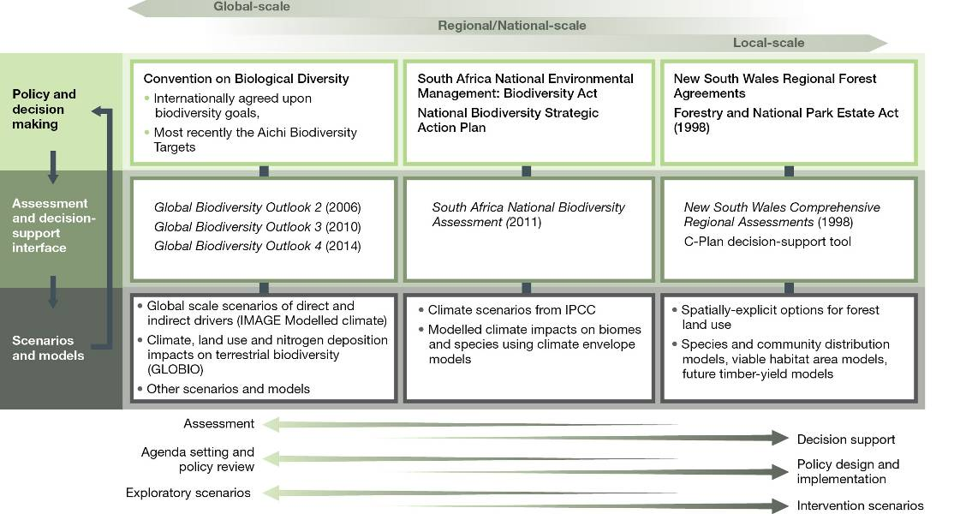
الشكل 6 موجز لصُناع السياسات - أمثلة على استخدام السيناريوهات والنماذج في وضع جداول الأعمال، وتصميم السياسات وتنفيذها المتعلقة بتحقيق الأهداف المتوخاة من التنوع البيولوجي عبر مجموعة من النطاقات المكانية. ويشير الرسم التوضيحي إلى العلاقات العادية بين النطاق المكاني (الأسهم العليا)، ونوع العلاقة البينية للعلوم والسياسات (المجموعة العليا للأسهم أسفل الشكل), ومرحلة دورة السياسات (المجموعة الوسطي أسفل الشكل) ونوع السيناريوهات المستخدمة (مجموعة الأسهم السفلى أسفل الشكل). أنظر الفصل 2 للاطلاع على المزيد من التفاصيل والمراجع.
[Figure SPM-6]
المستوى العالمي | Global-scale
المستوى الإقليمي | Regional-scale
المستوى الوطني | National-scale
المستوى المحلي | Local-scale
رسم السياسات وصنع القرارات | Policy and decision making
واجهة التقييم ودعم القرارات | Assessment and decision-support interface
السيناريوهات والنماذج | Scenarios and models
اتفاقية التنوع البيولوجي  - الأهداف المتفق عليها دولياً فيما يتعلق بالتنوع البيولوجي  - مؤخراً أهداف آيتشي للتنوع البيولوجي | Convention on Biological Diversity  - Internationally agreed upon biodiversity goals  - Most recently the Aichi Biodiversity Targets
التقرير الثاني للدراسة الاستشرافية للتنوع البيولوجي في العالم (2006)  التقرير الثالث للدراسة الاستشرافية للتنوع البيولوجي في العالم (2010)  التقرير الرابع للدراسة الاستشرافية للتنوع البيولوجي في العالم (2014) | Global Biodiversity Outlook 2 (2006)  Global Biodiversity Outlook 3 (2010)  Global Biodiversity Outlook 4 (2014)
- السيناريوهات على المستوى العالمي للدوافع المباشرة وغير المباشرة (نماذج المناخ حسب النموذج المتكامل لتقييم أثر الاحتباس الحراري IMAGE)  - المناخ واستخدامات الأراضي وأثر توضع النيتروجين على التنوع البيولوجي على اليابسة  - السيناريوهات والنماذج الأخرى | - Global scale scenarios of direct and indirect drivers (IMAGE Modelled Climate)  - Climate, land use and nitrogen deposition impact on terrestrial biodiversity (GLOBIO)  - Other scenarios and models
الإدارة الوطنية البيئية في جنوب أفريقيا: قانون التنوع البيولوجي  خطة العمل الوطنية للتنوع البيولوجي | South Africa National Environmental Management: Biodiversity Act  National Biodiversity Action Plan
التقييم الوطني للتنوع البيولوجي في جنوب أفريقيا (2011) | South Africa National Biodiversity Assessment (2011)
- السيناريوهات الصادرة عن الفريق الحكومي الدولي المعني بتغير المناخ  - نماذج تأثيرات المناخ على المناطق الأحيائية ومحيطات المناخ | - Climate scenarios from IPCC  - Modelled climate impacts on biomes and species using climate envelope models
الاتفاق الإقليمي للغابات في نيوساوث ويلز  قانون الغابات وممتلكات المحميات الطبيعية (1996) | New South Wales Regional Forest Agreement  Forestry and National Park Estate Act (1996)
التقييم الإقليمي الشامل في في نيوساوث ويلز  أداة دعم قرارات الخطة-جيم | New South Africa Comprehensive Regional Assessment (1998)  C-Plan decision support tool
- النماذج الحيزية الصريحة لاستخدام أراضي الغابات  - نماذج توزيع الأنواع والتجمعات السكانية، ونماذج مساحات الموائل القابلة للاستمرار، ونماذج المحصول المستقبلي من الأخشاب | - Spatially-explicit options for forest land use  - Species and community distribution models, viable habitat area models, future timber-yield models
التقييم | Assessment
تقديم الدعم لاتخاذ القرارات | Decision support
وضع جدول الأعمال وتصميم السياسات | Agenda setting and policy design
تنفيذ وإدارة السياسات | Policy implementation and management
السيناريوهات الاستطلاعية | Exploratory scenarios
سياسات التدخل | Intervention scenarios
النتيجة الرئيسية 2-4: ويمكن أن تستفيد السيناريوهات والنماذج من المعارف الأصلية والمحلية لأن هذه المعارف تسد فجوات كبيرة في المعلومات على العديد من المستويات، وتساهم في نجاح تطبيق السيناريوهات والنماذج على رسم السياسات وتنفيذها (الفصل7). وهناك العديد من الأمثلة على حشد المعارف الأصلية والمحلية بنجاح لتحليل السيناريوهات، ووضع النماذج، بما في ذلك السيناريوهات والنماذج القائمة بالدرجة الأولى على مصدر المعارف. ولكن هناك حاجة إلى بذل جهود هائلة لتوسيع نطاق مشاركة هذه المعارف. وسيتطلب حشد وتحسين المعارف الأصلية والمحلية بذل الجهود على عدة جبهات، بما فيها وضع المؤشرات والآليات الملائمة لمساندة أصحاب المعارف، وجمع هذه المعارف وترجمتها إلى أشكال يمكن استخدامها في السيناريوهات والنماذج، وترجمتها إلى لغات مفهومة.

الجدول 2 (موجز لصُناع السياسات)- أمثلة توضيحية غير شاملة للنماذج الرئيسية لخدمات النظم الإيكولوجية، توضح الاختلافات في أهم صفات النموذج، ومن ثم الحاجة إلى توخي الحذر في اختيار الحل الملائم في أي سياق بعينه. والنماذج ’’الدينامية‘‘ قادرة على التنبؤ بالتغييرات في خدمات النظم الإيكولوجية بمرور الوقت، بينما تقدم النماذج ’’الثابتة‘‘ لمحة سريعة لحالة خدمات النظم الإيكولوجية في وقت معين واحد. (أنظر الفصل 5 للمزيد من أوصاف هذه النماذج، ومناقشة النماذج الإضافية والمراجع.()
النموذج | نوع النموذج | النطاق المكاني والزماني | سهولة الاستخدام | جماعة الممارسة | المرونة | المرجع
النموذج المتكامل لتقييم أثر الاحتباس الحراري (IMAGE) | عملية | عالمي، دينامي | صعب | صغير | منخفضة | ستيهفست وآخرون، 2014
مجموعة برمجيات النمذجة "EcoPath"، برنامج محاكاة النظام الإيكولوجي "EcoSim" | عملية | إقليمي، دينامي | متوسط | كبير | مرتفعة | كريستينسن وآخرون، 2005
ARIES | خبير | إقليمي، دينامي | صعب | صغير | منخفضة | فيلا وآخرون، 2014
دليل الاستثمار (INVEST) | عملية وترابط | إقليمي، ثابت | متوسط | كبير | متوسطة | شارب وآخرون، 2014
TESSA | خبير | إقليمي، ثابت | سهل | صغير | منخفضة | به وآخرون، 2014

النتيجة الرئيسية 2-5: لكل السيناريوهات والنماذج نقاط قوة ونقاط ضعف، ولذلك فمن الأهمية بمكان تقييم ما لديها من قدرات ونواحي قصور بحذر، وإدراجها في عمليات التقييم واتخاذ القرارات. وينبغي أيضاً تقييم مصادر ومستويات عدم اليقين وإدراجها (كل الفصول، والجدولان 1 موجز صناع السياسات و2 موجز صناع السياسات). وينبع عدم اليقين بشأن السيناريوهات والنماذج من مجموعة من المصادر، بما فيها البيانات غير الكفاية، أو البيانات الخاطئة المستخدمة في وضع النماذج واختبارها، وعدم الفهم، أو قصور تمثيل العمليات الأساسية، وضعف قدرة النظام على التنبؤ (مثل السلوك العشوائي). ومن شأن استخدام أفضل الممارسات في وضع البيانات وتوثيقها، والمقارنات بين مجموعات البيانات المستقلة، فضلاً عن المقارنات فيما بين السيناريوهات والنماذج أن يساعد في فهم مصادر عدم اليقين والإبلاغ بشأنها.
الرسالة 3 للجزء الرفيع المستوى: لا تزال هناك تحديات كبيرة تواجه عملية وضع وتطبيق السيناريوهات والنماذج، ولكن يمكن التغلب على هذه التحديات بالتخطيط الملائم، والاستثمار، وبذل الجهود.
النتيجة الرئيسية 3-1: السيناريوهات الحالية المتاحة، بما فيها السيناريوهات الواردة في التقييمات السابقة التي وُضعت على المستوى العالمي لا تلبي تماماً احتياجات تقييمات المنبر الحكومي الدولي للعلوم والسياسات في مجال التنوع البيولوجي وخدمات النُظم الإيكولوجية بسبب عدم النظر الكافي في الدوافع ذات الصلة، وأهداف السياسات، وخيارات الإجراءات على مستوى النطاقين الزماني والمكاني الملائمين (الفصلان 3 و8 والصندوق 1 موجز صناع السياسات). (أنظر الصندوق 1 موجز صناع السياسات للمزيد من شرح هذه النتيجة، وبصفة خاصة فيما يتعلق بسيناريوهات الفريق الحكومي الدولي المعني بتغير المناخ ومشتقاتها).
الصندوق 1 موجز صناع السياسات - سيناريوهات الفريق الحكومي الدولي المعني بتغير المناخ وعلاقتها بالمنبر الحكومي الدولي للعلوم والسياسات في مجال التنوع البيولوجي وخدمات النُظم الإيكولوجية:
غالباً ما تُصمم السيناريوهات الطويلة الأجل للتقييمات البيئية على المستوى العالمي من حيث اتساقها مع الأوصاف التفصيلية الموجودة في التقرير الخاص عن سيناريوهات الإنبعاثات الذي أعده الفريق الحكومي الدولي المعني بتغير المناخ. واستخدمت، على سبيل المثال، تقييمات الفريق الحكومي الدولي المعني بتغير المناخ، وتقييم النظم الإيكولوجية في الألفية، والدراسة الاستشرافية 2 للتنوع البيولوجي في العالم، والتوقعات البيئية العالمية، والتوقعات العالمية للصحارى هذه الأوصاف المفصلة، أو مشتقات قريبة منها لوضع سيناريوهات للدوافع غير المباشرة. التقييمات الإقليمية التابعة لتقييم الألفية للنظم الإيكولوجية، والتوقعات البيئة العالمية، وكذلك المكونات الوطنية للتوقعات البيئية العالمية كتلك التي أُجريت لأجل المملكة المتحدة، والصين، والبرازيل التي استخَدمت المتغيرات الإقليمية المتسقة عالمياً لهذه الوقائع المنظورة القائمة.
وقد وُضعت سيناريوهات الفريق الحكومي الدولي المعني بتغير المناخ بالتعاون الوثيق مع الدوائر العلمية. وحلت محل سيناريوهات التقرير الخاص بشأن سيناريوهات الإنبعاثات التي طالما استخدمه الفريق الحكومي الدولي المعني بتغير المناخ إطار جديد بشأن المسارات التمثيلية للتركيزات، والمسارات الاجتماعية الاقتصادية المشتركة. ويتم وضع مسارات التركيز التمثيلية استناداً إلى قيم القسر الإشعاعي لغازات الاحتباس الحراري، وتمثل مجموعة من الحالات المحتملة في المستقبل تتألف من سيناريو تخفيف قوي، وسيناريوهين متوسطين لتثبيت التدهور، وسيناريو واحد للانبعاثات العالية. وتستكشف المسارات الاجتماعية والاقتصادية المشتركة التي وُضعت حديثــــاً مجموعة

كبيرة من العوامل الاجتماعية والاقتصادية تجعل من تحقيق أهداف التخفيف والتكيف أمراً صعباً إلى حد ما (أونيل، وآخرون، 2014)⁽⁾
وتشكل سيناريوهات الفريق الحكومي الدولي المعني بتغير المناخ بصيغتها الحالية عدداً من التحديات فيما يتعلق باستخدامها في تقييمات المنبر الحكومي الدولي للعلوم والسياسات في مجال التنوع البيولوجي وخدمات النُظم الإيكولوجية، وتشمل هذه التحديات ما يلي: ’1‘ مجموعة غير كاملة من الدوافع المباشرة والدوافع غير المباشرة المطلوبة لوضع نماذج الآثار على التنوع البيولوجي وخدمات النظم الإيكولوجية (مثل الأنواع الغريبة الغازية، واستغلال التنوع البيولوجي؛ ’2‘ استراتيجيات التخفيف والتكيف التي تركز على تغير المناخ (مثل توزيع الطاقة الإحيائية على نطاق واسع، وذلك على حساب التنوع البيولوجي نفسه ورفاه البشر؛ ’3‘ التركيز على الديناميات الطويلة الأجل على النطاق العالمي (عقود بالنسبة للبلدان) مما يعني أن السيناريوهات غالباً ما تتسم بعدم الاتساق مع السيناريوهات القصيرة الأجل والسيناريوهات ذات النطاق دون العالمي. ومن شأن التعاون الوثيق مع الفريق الحكومي الدولي المعني بتغير المناخ والمنبر الحكومي الدولي للعلوم والسياسات في مجال التنوع البيولوجي وخدمات النُظم الإيكولوجية أن يهيئ الفرصة للاستفادة من نقاط القوة لسيناريوهات المسارات الاجتماعية والاقتصادية المشتركة الجديدة، وفي نفس الوقت تحقيق التوفيق بين احتياجات المنبر الحكومي الدولي للعلوم والسياسات في مجال التنوع البيولوجي وخدمات النُظم الإيكولوجية. (أنظر الفصلين 3 و8 للتفاصيل
النتيجة الرئيسية 3-2: هناك مجموعة كبيرة من النماذج المتاحة لتقييم آثار سيناريوهات الدوافع وإجراءات السياسات بشأن التنوع البيولوجي وخدمات النظم الإيكولوجية، ولكن لا تزال هناك فجوات كبيرة (الفصول 4، 5، و8). وتتسم هذه النماذج بالفجوات التالية: ’1‘ تربط النماذج صراحة خدمات النظم الإيكولوجية (أو المنافع الأخرى التي يجنيها الناس من الطبيعة) بالتنوع البيولوجي؛ ’2‘ تتناول النماذج العمليات الإيكولوجية على مستوى النطاقين الزماني والمكاني ذات الصلة باحتياجات تقييم أنشطة دعم القرارات، بما في ذلك تقييمات المنبر الحكومي الدولي للعلوم والسياسات في مجال التنوع البيولوجي وخدمات النُظم الإيكولوجية ؛ ’3‘ تتوقع النماذج، ومن ثم توفر الإنذار المبكر، نقاط التعادل والتحولات في النظام.
النتيجة الرئيسية 3-3: ينبغي أن تتسم سيناريوهات ونماذج الدوافع غير المباشرة، والدوافع المباشرة، والطبيعة، ومنافع الطبيعة للناس، ونوعية الحياة الجيدة بترابط أفضل من أجل تحسين فهم وتفسيرات العلاقات الهامة بين هذه العناصر، والمعلومات المستقاة (الفصل 6). ولا يتم حصر الروابط بين التنوع البيولوجي وأداء النظام الإيكولوجي وخدمات النظم الإيكولوجية إلا بشكل ضعيف في معظم التقييمات، أو عمليات رسم السياسات وتنفيذها (الفصلان 4 و5). ويصدق نفس القول على الروابط بين خدمات النظم الإيكولوجية ونوعية الحياة (الفصل 5). ولذلك هناك صعوبة في الوقت الحالي فيما يتعلق بتقييم المجموعة الكاملة للعلاقات والمعلومات المستقاة الواردة في الإطار المفاهيمي للمنبر الحكومي الدولي للعلوم والسياسات في مجال التنوع البيولوجي وخدمات النُظم الإيكولوجية.
النتيجة الرئيسية 3-4: غالباً ما يتم تقييم عدم اليقين المرتبط بالسيناريوهات والنماذج بصورة سيئة في الدراسات المنشورة، الأمر الذي قد يؤدي إلى مفاهيم خاطئة خطيرة - مفرطة في التفاؤل ومفرطة في التشاؤم على حد سواء - فيما يتعلق بدرجة الثقة التي يمكن أن تُستخدم بها النتائج في أنشطة التقييم واتخاذ القرارات (جميع الفصول). ورغم أن العديد من الدراسات تتضمن مناقشة نقاط القوة ونقاط الضعف لسيناريوهاتها أو نهجها لوضع النماذج، لا تتضمن معظم الدراسات تقييماً ناقداً لسلامة نتائجها بمقارنة إسقاطاتها بمجموعات بيانات مستقلة تماماً (أي البيانات غير المستخدمة في وضع النماذج أو المعايرة) أو الأنواع الأخرى من السيناريوهات أو النماذج. وهذا الأمر يقلل بدرجة كبيرة الثقة التي يمكن أو ينبغي أن تتوفر لصانعي القرارات في الإسقاطات استناداً إلى السيناريوهات والنماذج.
النتيجة الرئيسية 3-5: هناك فجوات كبيرة في توفر البيانات لوضع السيناريوهات والنماذج واختبارها، ولا تزال العوائق الكبيرة قائمة فيما يتعلق بتقاسم البيانات (الفصلان 7 و8، والشكل 7 موجز صناع السياسات). كما أن التغطية المكانية والزمانية والتفصيلية للبيانات عن التغيرات في التنوع البيولوجي، والنظم الإيكولوجية وخدماتها غير متكافئة. وبالمثل هناك فجوات كبيرة في البيانات الخاصة بالدوافع غير المباشرة والدوافع المباشرة، وغالباً ما تكون هناك حالات تضارب مكانية وزمانية بين البيانات عن الدوافع والبيانات عن التنوع البيولوجي وخدمات النظم الإيكولوجية. وأُحرز تقدم كبير في حشد البيانات الموجودة عن التنوع البيولوجي وخدمات النظم الإيكولوجية ودوافعها، ولكن لا يزال يتعين التغلب على العوائق التي تحول دون تقاسم البيانات، كما يتعين سد الفجوات الرئيسية في تغطية البيانات الموجودة.
النتيجة الرئيسية 3-6: تتباين القدرات البشرية والتقنية على وضع واستخدام السيناريوهات والنماذج بقدر كبير بين المناطق (الفصل 7). ويتطلب بناء القدرات تدريب العلماء والممارسين في مجال السياسات على استخدام هذه السيناريوهات والنماذج، وزيادة فرص الحصول على البيانات والبرامج الحاسوبية السهلة الاستخدام لأدوات تحليل السيناريوهات، ووضع النماذج، ودعم القرارات. ومن شأن التنامي السريع لفرص الاطلاع، بفضل شبكة الإنترنت، على مجموعة كبيرة من البيانات وموارد وضع النماذج أن يدعم عملية بناء القدرات.

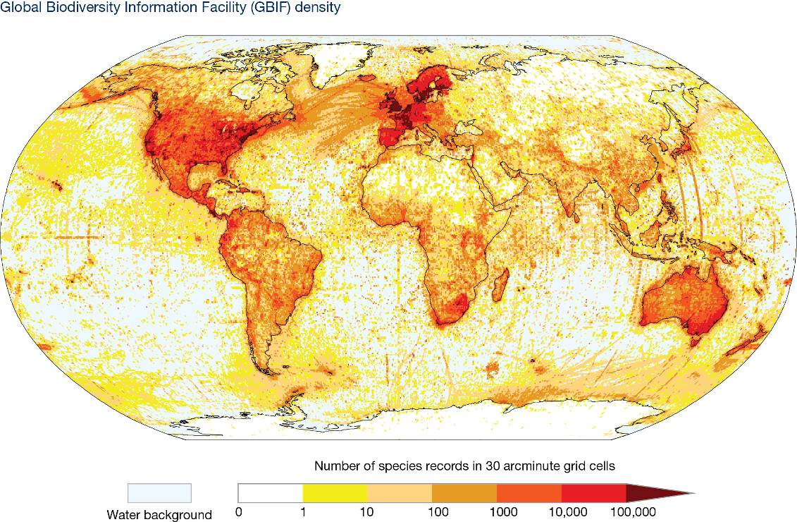
الشكل 7 موجز لصُناع السياسات – وثمة مثال للتوجه المكاني في توافر بيانات التنوع البيولوجي، فتصور الخريطة توزيعاً مكانياً لسجلات الأنواع التي يمكن الحصول عليها حالياً عن طريق المرفق العالمي لمعلومات التنوع البيولوجي. وتُشير الألوان إلى عدد سجلات الأنواع لكل 30 جزءاً من الدرجة أى خلية شبكية (نحو 50 كيلومتر). وتُستخدم هذه البيانات غالباً في وضع النماذج والاختبارات. المصدر: www.gbif.org. أنظر الفصلين 7 و 8 للحصول على التفاصيل والمناقشات.
[Figure SPM-7]
كثافة المعلومات لدى المرفق العالمي لمعلومات التنوع البيولوجي | Global Biodiversity Information Facility (GBIF) density
عدد سجلات الأنواع داخل كل خلية قوس قياسها 30 درجة | Number of species records in 30 arcminute grid cells
الخلفية المائية | Water background
الإرشادات في مجالي العلم والسياسات
النقطة الإرشادية 1: ينبغي أن يضمن العلماء والممارسون في مجال السياسات التوفيق بعناية بين أنواع السيناريوهات والنماذج وأدوات دعم القرارات المستخدمة واحتياجات كل سياق بعينه للسياسات أو القرارات (الفصول 2-5). وينبغي إيلاء اهتمام خاص للآتي: ’1‘ اختيار خيارات الدوافع أو السياسات التي تحدد أنواع السيناريوهات المناسبة (مثل السيناريوهات الاستطلاعية، أو سيناريوهات البحث عن هدف، أو سيناريوهات فرز السياسات)؛ ’2‘ الآثار على الطبيعة ومنافعها ذات الأهمية التي تحدد أنواع نماذج الآثار التي ينبغي حشدها؛ ’3‘ القيم المتنوعة التي ينبغي تناولها والتي تحدد الطرق المناسبة لتقييم هذه القيم؛ ’4‘ نوع عملية رسم السياسات أو اتخاذ القرارات التي يجري دعمها والتي تحدد مدى ملاءمة مختلف أدوات التقييم أو دعم القرارات (أي التحليل المتعدد المعايير وتقييم استراتيجية الإدارة).
النقطة الإرشادية 2: ينبغي أن تنظر الأوساط العلمية ومقررو السياسات وأصحاب المصلحة في تحسين طرق السيناريو التشاركي وتطبيقها على نطاق أوسع من أجل تعزيز درجة ملاءمة ومقبولية السيناريوهات بالنسبة للتنوع البيولوجي وخدمات النظم الإيكولوجية. ويشمل ذلك توسيع نطاق تركيز النطاق المحلي السائد للنُهج التشاركية إزاء النطاقين الإقليمي والعالمي (الفصول 2، و3، و7، و8). ومن شأن هذه الجهود أن تيسر الحوار بين الخبراء العلميين وأصحاب المصلحة طوال عملية وضع السيناريوهات والنماذج وتطبيقها. ويشكل توسيع نطاق الطرق التشاركية على النطاقين الإقليمي والعالمي صعوبات جمة تتطلب قدراً كبيراً من تنسيق الجهود فيما بين كل الجهات الفاعلة المشاركة في وضع السيناريوهات والنماذج وتطبيقها على مختلف النطاقات.
النقطة الإرشادية 3: ينبغي أن تنظر الأوساط العلمية في معالجة الفجوات الرئيسية في طرق وضع نماذج آثار سيناريوهات الدوافع وإجراءات السياسات بشأن التنوع البيولوجي وخدمات النظم الإيكولوجية التي تم تحديدها في التقييم (ترد لمحة عامة في الفصل 8، وترد تفاصيل في الفصول 3-6). ويمكن أن يركز العمل على طرق ربط المدخلات والمخرجات فيما بين العناصر الرئيسية لسلسلة السيناريوهات ووضع النماذج (الفصل 8)، وعلى ربط السيناريوهات والنماذج على مستوى النطاقين المكاني والزماني. وينبغي أيضاً إيلاء أهمية عالية لتشجيع وتحفيز وضع النماذج والمعارف التي تستند إليها هذه النماذج التي تربط على نحو أكثر صراحة خدمات النظم الإيكولوجية، والمنافع الأخرى التي يجنيها الناس من الطبيعة بالتنوع البيولوجي، فضلاً عن خصائص النظام الإيكولوجي وعملياته. وإحدى الوسائل لتحقيق ذلك هي النهوض بعملية وضع نُهج متكاملة على مستوى النظام لربط السيناريوهات والنماذج للدوافع غير المباشرة والدوافع المباشرة، والطبيعة ومنافعها للناس، ونوعية الحياة الجيدة لحصر العلاقات الهامة بين هذه العناصر والمعلومات المستقاة على نحو أفضل (الفصل 6، الشكل 8 موجز صناع السياسات ). ويمكن أن يشمل ذلك تشجيع وحفز توسيع نطاق أدوات التقييم المتكاملة التي يجري استخدامها بالفعل على نطاق واسع في المجالات الأخرى (مثل المناخ، والطاقة، والزراعة) من أجل إدراج عملية وضع نماذج الدوافع والآثار ذات الأهمية المباشرة للتنوع البيولوجي وخدمات النظم الإيكولوجية.

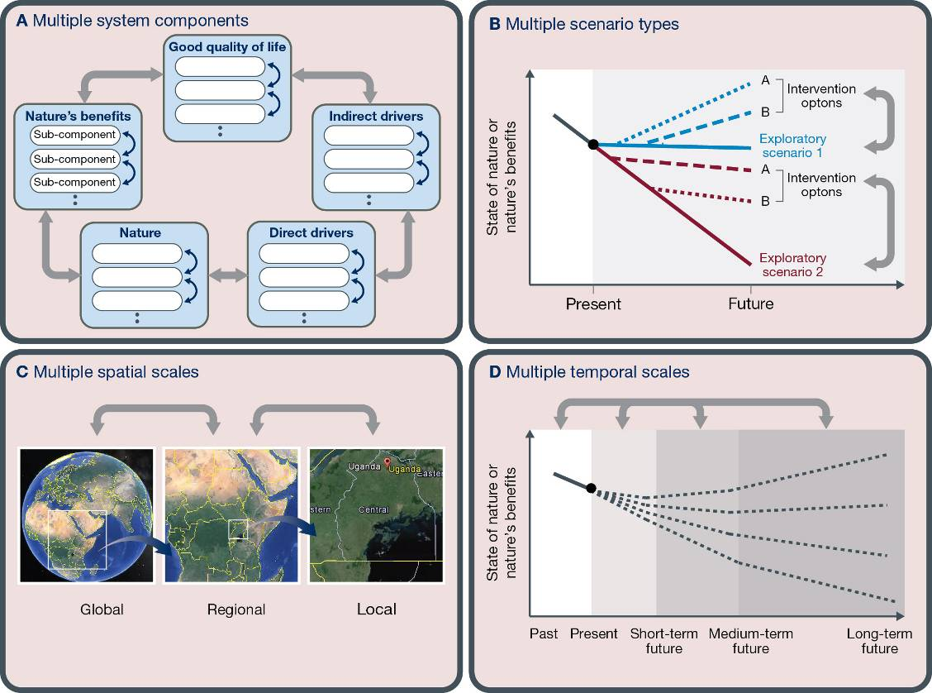
الشكل 8 موجز لصناع السياسات - الربط بين السيناريوهات والنماذج في أربعة أبعاد رئيسية حيث الأسهم الرمادية الثقيلة تُشير إلى الارتباطات داخل كل بُعد. وتوضح اللوحة ألف الارتباطات بين السيناريوهات والنماذج عبر المكونات المختلفة للإطار المفاهيمي (الأسهم الرمادية الثقيلة)، وكذلك بين مكوناتها الفرعية (الأسهم الزرقاء الخفيفة اللون؛ مثال ذلك ربط التنوع البيولوجي بالمكونات الفرعية للطبيعة الداخلة في وظيفة النظام الإيكولوجي). وتوضح اللوحة باء الطرق التي يمكن بها الربط بين أنواع السيناريوهات، مثل السيناريوهات الاستطلاعية وسيناريوهات التدخل. أما اللوحة جيم فتُشير إلى الارتباطات عبر النطاقات المكانية من المحلي إلى العالمي. وتوضح اللوحة دال الارتباط السابق والحالي كما تبين بصورة متعددة الآفاق المستقبلية (وتُشير الخطوط المتقطعة إلى مجموعة من السيناريوهات الاستكشافية). وتوضح اللوحة دال الارتباط فيما بين الماضي والحاضر والآفاق الزمنية المتعددة في المستقبل (تُشير الخطوط المتقطعة إلى مجموعة من السيناريوهات الاستطلاعية). ويمكن استخدام بُعدين أو أكثر من أبعاد الربط هذه معاً (مثال ربط مختلف أنواع السيناريوهات عبر النطاقات المكانية). وللاطلاع على التفاصيل انظر الفصل 6
[Figure SPM- 8 ]
ألف – عناصر النظم المتعددة | A Multiple system components
نوعية الحياة الجيدة | Good quality of life
منافع الطبيعة | Nature’s benefits
العنصر الفرعي | Sub-component
الطبيعة | Nature
الدوافع المباشرة | Direct drivers
الدوافع غير المباشرة | Indirect drivers
باء – أنواع السيناريوهات المتعددة | B Multiple scenario types
حالة الطبيعة أو حالة منافع الطبيعة | State of nature or nature’s benefits
خيارات التدخل | Intervention options
السيناريوهات الاستطلاعية 1 | Exploratory scenarios 1
السيناريوهات الاستطلاعية 2 | Exploratory scenarios 2
الحاضر، المستقبل | Present, future
جيم – المقاييس الحيزية المتعددة | C Multiple spatial scales
عالمية، إقليمية، محلية | Global, Regional, Local
دال – المقاييس الزمنية المتعددة | D Multiple temporal scales
حالة الطبيعة أو حالة منافع الطبيعة | State of nature or nature’s benefits
الماضي، الحاضر | Past, Present
المستقبل القريب | Short-term, future
المستقبل في المدى المتوسط | Medium-term future
المستقبل البعيد | Long-term future
النقطة الإرشادية 4: ينبغي أن تنظر الأوساط العلمية في وضع نُهج عملية وفعالة لتقييم مستويات عدم اليقين المرتبطة بالسيناريوهات والنماذج والإبلاغ بشأنها، فضلاً عن أدوات تطبيق هذه النُهج على التقييمات واتخاذ القرارات (ترد لمحة عامة في الفصل 8، وتفاصيل في الفصول 2-7).وسيشمل ذلك وضع المعايير لأفضل الممارسات، واستخدام مقارنات مشتركة فيما بين النماذج والبيانات، وفيما بين النماذج والنماذج لتوفير تقييمات سليمة وشفافة لحالات عدم اليقين، وتشجيع البحوث الجديدة في مجال طرق قياس حالات عدم اليقين وتأثيراتها على عملية اتخاذ القرارات والإبلاغ بشأنها.
النقطة الإرشادية 5: ينبغي أن تكفل الجهات والمؤسسات التي تقوم بإعداد البيانات إمكانية الوصول إلى مصادر البيانات الموثقة بطريقة جيدة، وأن تعمل بالتعاون الوثيق مع الجهات التي تضطلع بالأنشطة البحثية، والرصد (تشمل هذه الجهات المواطنين، والأوساط العلمية) والأوساط التي تقوم بإعداد المؤشرات لسد الفجوات في عمليات جمع البيانات وتوفيرها (ترد لمحة عامة في الفصل 8، وتفاصيل أكثر في الفصول 2-7). وفي العديد من الحالات، لا تتزامن هذه الجهود مع الجهود الرامية إلى تحسين عمليات جمع البيانات وإمكانية الحصول عليها للتحديد الكمي للحالة والاتجاهات. ومع ذلك تحتاج النماذج والسيناريوهات إلى أنواع إضافية من البيانات لأغراض الاستحداث والاختبار التي ينبغي مراعاتها عند استحداث أو بلورة نظم الرصد ومنابر تقاسم البيانات.
النقطة الإرشادية 6: ينبغي تعزيز القدرات البشرية والتقنية على وضع السيناريوهات والنماذج، بما في ذلك عن طريق تعزيز الوصول بطريقة مفتوحة وشفافة إلى السيناريوهات وأدوات وضع النماذج، فضلاً عن البيانات المطلوبة لوضع واختبار هذه السيناريوهات والنماذج (الفصل 7، الجدول 3 موجز صناع السياسات). ويمكن تيسير ذلك عن طريق مجموعة من الآليات تشمل ما يلي: ’1‘ دعم الدورات التدريبية للعلماء وصانعي القرارات؛ ’2‘ تشجيع التوثيق الدقيق للسيناريوهات والنماذج؛ ’3‘ تشجيع إنشاء شبكات يمكن أن تهيئ الفرص للعلماء من كل المناطق لتقاسم المعارف، بما في ذلك عن طريق منتديات المستخدمين، وحلقات العمل، وبرامج التدريب الداخلي والمشاريع التعاونية؛ ’4‘ استخدام كتالوج أدوات دعم السياسات الذي أعده المنبر الحكومي الدولي للعلوم والسياسات في مجال التنوع البيولوجي وخدمات النُظم الإيكولوجية لتشجيع إمكانية الوصول بصورة مفتوحة للنماذج والسيناريوهات بعدة لغات إذا كان ذلك ممكناً.

جدول 3 موجز صناع السياسات - متطلبات بناء القدرات من أجل تطوير واستخدام سيناريوهات ونماذج التنوع البيولوجي وخدمات النظم الإيكولوجية. للحصول على التفاصيل انظر الفصل 7.
النشاط | متطلبات بناء القدرات
إشراك أصحاب المصلحة | - العمليات والقدرات البشرية لتيسير إشراك أصحاب المصلحة المتعددين بما في ذلك حائزو المعارف التقليدية والمحلية
تعريف المشكلة | - القدرة على ترجمة السياسات أو احتياجات الإدارة إلى سيناريوهات ونماذج مناسبة
تحليل السيناريوهات | - القدرة على المشاركة في وضع واستخدام السيناريوهات لاستطلاع الأفاق المستقبلية المحتملة والتدخلات في مجال السياسات أو الإدارة
النمذجة | - القدرة على المشاركة في وضع واستخدام النماذج لترجمة السيناريوهات إلى نتائج متوقعة بالنسبة للتنوع البيولوجي وخدمات النظام الإيكولوجي
صُنع القرارات للسياسات والإدارة | - القدرة على إدماج المخرجات من تحليل السيناريوهات والنمذجة إلى صُنع قرارات
الوصول إلى البيانات، والمعلومات والمعارف | سهولة الحصول على البيانات  - إدارة البنيات التحتية وقواعد البيانات  - أدوات لتجميع البيانات واستقرائها  - توحيد الاستمارات وتواؤم البرمجيات  - قاعدة للموارد والمهارات البشرية للمساهمة في، والوصول إلى، وإدارة وتحديث قواعد البيانات  - أدوات وعمليات لإدماج البيانات والمعارف المحلية

إرشادات للمنبر الحكومي الدولي للعلوم والسياسات في مجال التنوع البيولوجي وخدمات النُظم الإيكولوجية وأفرقة العمل وأفرقة الخبراء التابعة له
النقطة الإرشادية 1 للمنبر الحكومي الدولي للعلوم والسياسات في مجال التنوع البيولوجي وخدمات النُظم الإيكولوجية: ينبغي أن ينظر المنتدى في العمل بالتعاون الوثيق مع الأوساط العلمية لوضع نظام مرن وقابل للتكييف للسيناريوهات المتعددة النطاقات يتم وضعه خصيصاً لتلبية أهداف المنتدى - ومن شأن المجموعة المشتركة ’’سيناريوهات المنبر الحكومي الدولي للعلوم والسياسات في مجال التنوع البيولوجي وخدمات النُظم الإيكولوجية‘‘ أن تحسن الاتساق وقابلية المقارنة على نطاق التقييمات المواضيعية والإقليمية والعالمية. وسيتعين أن يستوعب هذا النظام تكامل الدوافع ذات الصلة والإجراءات المحتملة في مجال السياسة التي تطبق على نطاق طائفة واسعة من النطاقات المكانية والزمانية (الفصول 1، و3، و8، والجدول 4 موجز صناع السياسات). ونظراً لضيق الوقت، فمن غير المرجح وضع هذه الإجراءات للتقييمات المواضيعية والإقليمية الجارية بالفعل، رغم إمكانية وضعها للتقييم العالمي. وينبغي النظر إلى وضع ’’سيناريوهات المنبر الحكومي الدولي للعلوم والسياسات في مجال التنوع البيولوجي وخدمات النُظم الإيكولوجية ‘‘ على أنها هدف استراتيجي أطول أجلاً لبرامج عمل لاحقة، وهو هدف شبيه بالنهج الطويل الأجل الذي اتبعه الفريق الحكومي الدولي المعني بتغير المناخ. ولكن من أجل المعالجة الفعالة للتحديات التي تواجه المنبر الحكومي الدولي للعلوم والسياسات في مجال التنوع البيولوجي وخدمات النُظم الإيكولوجية بوجه خاص في التعامل مع الدوافع والإجراءات في مجال السياسات التي تطبق على مستوى نطاقات مكانية وزمانية مختلفة، ربما تحتاج السيناريوهات التي تُوضع للمنبر الحكومي الدولي للعلوم والسياسات في مجال التنوع البيولوجي وخدمات النُظم الإيكولوجية إلى تنظيم يختلف تماماً عن تنظيم السيناريوهات المستخدمة بصورة تقليدية في عمليات من قبيل العمليات المستخدمة في تقييمات الفريق الحكومي الدولي المعني بتغير المناخ وتقييمات النظام الإيكولوجي في الألفية. وبدلاً من أن تأخذ ’’سيناريوهات المنبر الحكومي الدولي للعلوم والسياسات في مجال التنوع البيولوجي وخدمات النُظم الإيكولوجية‘‘ شكل مجموعة أوصاف تفصيلية أو مسارات عالمية مميزة، قد يكون من الأفضل تنظيمها في شكل إطار مرن لسيناريوهات استطلاعية وسيناريوهات إجراءات متعددة تتناول الدوافع والخيارات في مجال السياسات، وتتسم بالأداء على مختلف النطاقات المكانية والزمانية. وينبغي أن ينظر المنبر الحكومي الدولي للعلوم والسياسات في مجال التنوع البيولوجي وخدمات النُظم الإيكولوجية في وضع استراتيجية لمشاركة الأوساط العلمية بصورة سريعة من أجل تنفيذ هذا النشاط الهام.
النقطة الإرشادية 2 للمنبر الحكومي الدولي للعلوم والسياسات في مجال التنوع البيولوجي وخدمات النُظم الإيكولوجية: الوقت المتاح للجولة الحالية من التقييمات المواضيعية والإقليمية غير كاف لوضع سيناريوهات جديدة بشكل دقيق. وبالتالي، ينبغي أن ينظر العلماء الذين يخططون لاستخدام السيناريوهات والنماذج في هذه التقييمات في التركيز على توليف النتائج المنبثقة عن التطبيقات القائمة للسيناريوهات والنماذج (الفصول 3-5) - وتشير التجربة المستمدة من التقييمات السابقة على مستوى النطاقات العالمية والإقليمية إلى أن الدورة الكاملة لوضع سيناريوهات جديدة من بدايتها وحتى بلوغ مرحلة التحليل النهائي للآثار استناداً إلى وضع النماذج يتطلب بذل الجهود على مدى ثلاث سنوات على الأقل، وغالباً ما تكون هذه الفترة أطول، من أجل التوصل إلى نتائج تتسم بالدقة والمصداقية بالقدر الكافي لتحقيق أغراض ’’تقييمات المنبر الحكومي الدولي للعلوم والسياسات في مجال التنوع البيولوجي وخدمات النُظم الإيكولوجية‘‘. ولذلك ينبغي أن يركز خبراء التقييم المواضيعي والتقييمات الإقليمية على العمل بالتعاون الوثيق مع خبراء نواتج المنبر الحكومي الدولي للعلوم والسياسات في مجال التنوع البيولوجي وخدمات النظم الإيكولوجية والخبراء خارج المنبر الحكومي الدولي للعلوم والسياسات في مجال التنوع البيولوجي وخدمات النُظم الإيكولوجية لاستغلال قوة النُهج الجديدة واستخدامها في تحليل وتوليف أفضل السيناريوهات المتاحة من بين السيناريوهات الاستطلاعية، وسيناريوهات البحث عن هدف، وسيناريوهات فرز السياسات على مستوى النطاقات العالمية والإقليمية والوطنية والمحلية. وينبغي أن تكون النُهج التي اعتمدتها التقييمات الإقليمية الأربعة متسقة بالقدر الكافي لتساعد في المساهمة الجماعية للنتائج في التقييم العالمي، وفي نفس الوقت اتاحة هامش للاختلافات الإقليمية الكبيرة.
النقطة الإرشادية 3 للمنبر الحكومي الدولي للعلوم والسياسات في مجال التنوع البيولوجي وخدمات النُظم الإيكولوجية: من أجل التغلب على العوائق التي تعترض استخدام السيناريوهات والنماذج، فمن المهم أن يواصل المنبر الحكومي الدولي للعلوم والسياسات في مجال التنوع البيولوجي وخدمات النظم الإيكولوجية دعم وتيسير بناء القدرات داخل الأوساط العلمية وفي أوساط الممارسين في مجالي إقرار السياسات واتخاذ القرارات (الفصلان 2 و7) - ويمكن أن تؤدي فرقة العمل التابعة للمنبر الحكومي الدولي للعلوم والسياسات في مجال التنوع البيولوجي وخدمات النُظم الإيكولوجية والمعنية ببناء القدرات دوراً حيوياً في تحقيق ذلك عن طريق المساعدة في بناء القدرات البشرية والتقنية التي تستهدف على وجه التحديد تطوير المهارات اللازمة لوضع النماذج والسيناريوهات واستخدامها. وينبغي أن تحقق هذه المشاركة، عند الاقتضاء، الربط بالشبكات والمنتديات ذات الصلة التي أُنشئت بالفعل في الأوساط العلمية وأوساط الممارسين. وينبغي أيضاً أن يضع المنبر الحكومي الدولي للعلوم والسياسات في مجال التنوع البيولوجي وخدمات النُظم الإيكولوجية معايير عالية للشفافية بالنسبة لكل السناريوهات والنماذج المستخدمة في تقييماته، أو التي يتم تعزيزها عن طريق الناتج الخاص بأدوات ومنهجيات دعم السياسات.
النقطة الإرشادية 4 للمنبر الحكومي الدولي للعلوم والسياسات في مجال التنوع البيولوجي وخدمات النُظم الإيكولوجية: نظراً للطبيعة التقنية العالية المستوى للسيناريوهات والنماذج، يُفضل أن يشارك في كل نواتج المنبر الحكومي الدولي للعلوم والسياسات في مجال التنوع البيولوجي وخدمات النُظم الإيكولوجية خبراء على دراية بمنفعة ومحدوديات السيناريوهات والنماذج وأدوات دعم اتخاذ القرارات (ترد لمحة عامة في الفصل 1، وإرشادات محددة في كل الفصول الأخرى) - ويمكن ضمان مشاركة هؤلاء الخبراء عن طريق تشجيع ترشيح واختيار الخبراء الملمين بالسيناريوهات والنماذج مع مراعاة الخبرة المطلوبة على نطاق مختلف فئات النماذج والسيناريوهات. ونظراً لتنوع السيناريوهات والنماذج وطبيعتها التي غالباً ما تتسم بمستوى عال من التقنية، ينبغي أن تسعى أفرقة العمل وأفرقة الخبراء التابعة للمنبر إلى الحصول على المشورة والدعم استناداً إلى التقرير الكامل عن التقييم المنهجي، والدليل المتطور المرتبط به والخاص بالسيناريوهات والنماذج، والاستفادة من الإخصائيين المشاركين في نواتج المنبر الحكومي الدولي للعلوم والسياسات في مجال التنوع البيولوجي وخدمات النُظم الإيكولوجية، ويشمل ذلك فرقة العمل المعنية بالمعارف، والمعلومات والبيانات. ونظراً لأهمية المعارف الأصلية والمحلية لتحقيق أهداف المنبر الحكومي الدولي للعلوم والسياسات في مجال التنوع البيولوجي وخدمات النُظم الإيكولوجية، ينبغي إيلاء اهتمام خاص إلى عملية حشد الخبراء ذوي الخبرة في صوغ واستخدام السيناريوهات والنماذج التي تستخدم هذه المعارف، بما في ذلك النُهج التشاركية (الفصل 7). وينبغي أن يعمل الخبراء المشاركون في نواتج المنبر الحكومي الدولي للعلوم والسياسات في مجال التنوع البيولوجي وخدمات النظم الإيكولوجية بالتعاون الوثيق مع فرقة العمل المعنية بالمعارف الأصلية والمحلية من أجل تطبيق هذه النُهج. ويُعتبر الاستخدام الأوسع نطاقاً للطرق التشاركية لوضع السيناريوهات في العمل الذي يضطلع به المنبر الحكومي الدولي للعلوم والسياسات في مجال التنوع البيولوجي وخدمات النظم الإيكولوجية أو يعززه أحد المسارات الهامة المحتملة لزيادة الاستفادة من المعارف الأصلية والمحلية.
النقطة الإرشادية 5 للمنبر الحكومي الدولي للعلوم والسياسات في مجال التنوع البيولوجي وخدمات النُظم الإيكولوجية: ينبغي أن ينظر المنبر الحكومي الدولي للعلوم والسياسات في مجال التنوع البيولوجي وخدمات النظم الإيكولوجية في وضع آليات لمساعدة الخبراء المشاركين في إنجاز نواتج المنبر الحكومي الدولي للعلوم والسياسات في مجال التنوع البيولوجي وخدمات النظم الإيكولوجية على استخدام السيناريوهات والنماذج والإبلاغ عن النتائج بفعالية - ينبغي أن تندرج في تقييمات المنبر الحكومي الدولي للعلوم والسياسات في مجال التنوع البيولوجي وخدمات النظم الإيكولوجية السيناريوهات والنماذج التي تعمل على مستوى مختلف النطاقات، لذلك فمن المرجح أن يحتاج الخبراء المشاركون في التقييمات إلى المساعدة في تطبيق الطرق لربط السيناريوهات والنماذج على مستوى العديد من النطاقات المكانية والزمانية (الفصول 2-6، و8). وسيحتاج العديد من الخبراء المشاركين في نواتج المنبر الحكومي الدولي للعلوم والسياسات في مجال التنوع البيولوجي وخدمات النظم الإيكولوجية إلى الإرشاد بشأن تقييم قدرات ومحدوديات السيناريوهات والنماذج المستخدمة في هذه الأنشطة والإبلاغ بشأنها، بالإضافة إلى أنواع حالات عدم اليقين المرتبطة بالتوقعات المنشودة ومصادر ومستويات حالات عدم اليقين (كل الفصول). ولهذا الغرض، ينبغي النظر، في سياق العمل الجاري لفرقة العمل المعنية بالمعارف والمعلومات والبيانات الخاصة بالدليل المتطور للسيناريوهات والنماذج والنواتج الأخرى ذات الصلة، في وضع مبادئ توجيهية عملية لتقييم القدرات والمحدوديات، وحالات عدم اليقين المرتبطة بهذه السيناريوهات والنماذج والإبلاغ بشأنها.
النقطة الإرشادية 6 المنبر الحكومي الدولي للعلوم والسياسات في مجال التنوع البيولوجي وخدمات النُظم الإيكولوجية: تُوجد إمكانية لتعزيز السيناريوهات والنماذج على نطاق جميع نواتج المنبر، لذلك ينبغي استعراض خطط تنفيذ هذه النواتج للتأكد من أنها تبرز هذه الإمكانية (الفصل 1 للاستعراض، وكل الفصول كأمثلة) - وسيتطلب استخدام السيناريوهات والنماذج بفعالية في وضع السياسات والتنفيذ إدراج هذه النُهج في عمليات اتخاذ القرارات على نطاق مجموعة كبيرة من السياقات والمستويات المؤسسية. ويمكن أن يساعد المنبر الحكومي الدولي للعلوم والسياسات في مجال التنوع البيولوجي وخدمات النظم الإيكولوجية في تحقيق ذلك باستكمال استخدام السيناريوهات والنماذج في التقييمات الإقليمية والعالمية والمواضيعية، وتعزيز وتيسير استيعابها في العمليات الأخرى التي تتجاوز المنبر الحكومي الدولي للعلوم والسياسات في مجال التنوع البيولوجي وخدمات النظم الإيكولوجية عن طريق فرقة عمل المنبر الحكومي الدولي للعلوم والسياسات في مجال التنوع البيولوجي وخدمات النظم الإيكولوجية المعنية ببناء القدرات، والمعارف الأصلية والمحلية، وفرقة عمل المنبر الحكومي الدولي للعلوم والسياسات في مجال التنوع البيولوجي وخدمات النظم الإيكولوجية المعنية بالمعارف والمعلومات والبيانات، فضلاً عن الناتج الخاص بأدوات ومنهجيات دعم السياسات، والدليل المتطور الخاص بالسيناريوهات والنماذج.

جدول 4 موجز صناع السياسات - الخصائص المهمة في سيناريوهات المنبر الحكومي الدولي للعلوم والسياسات في مجال التنوع البيولوجي وخدمات النُظم الإيكولوجية التي يمكن تطويرها لدعم أنشطة المنبر الحكومي الدولي للعلوم والسياسات في مجال التنوع البيولوجي وخدمات النُظم الإيكولوجية. ويمكن أن يتألف إطار المنبر الحكومي الدولي للعلوم والسياسات في مجال التنوع البيولوجي وخدمات النُظم الإيكولوجية من مجموعة من المكونات المترابطة فيما بينها بدلاً من مجموعة وحيدة من التصورات. ويمكن لتلك المكونات أن تعتمد اعتماداً شديداً على السيناريوهات الحالية والسيناريوهات التي يجري تطويرها الآن في سياقات أخرى، مع التأكيد بقوة على الطرق التشاركية وعلى تطوير الأدوات لخلق وتحليل الارتباطات بين النطاقات المكانية، وعبر النطاقات الزمنية، وفيما بين مختلف أنواع السيناريوهات (أى سيناريوهات استطلاعية مقابل سيناريوهات تدخل)، على النحو الموضح في الشكل 8 لموجز صناع السياسات. انظر الفصلين 3 و6 للاطلاع على المزيد من التفاصيل.
خصائص مجموعة مثالية من سيناريوهات المنبر الحكومي الدولي للعلوم والسياسات في مجال التنوع البيولوجي وخدمات النُظم الإيكولوجية | سبب الأهمية | أمثلة
نطاقات مكانية متعددة | تعمل المحركات المختلفة للتغير على مستويات مكانية مختلفة. وتختلف الأهمية النسبية للمحركات أيضاً وبصورة كبيرة عبر المحليات، والبلدان، والمناطق. إن إدراج النطاقات الإقليمية والوطنية والمحلية من شأنه أن يُحسن فرص بناء القدرات. | تقييم النُظم الإيكولوجية لدى جنوب أفريقيا، مشروعا:  "OPERAS" "OPENNESS"
النطاقات الزمنية المتعددة | تتطلب صناعة القرارات غالباً كلاً من المنظورين القصير الأجل (حوالي 10 سنوات أو أقل) وطويل الأجل (عقود متعددة). وقد ركزت معظم التقييمات البيئية الدولية فقط على النطاقات الزمنية الأطول أجلاً | التقرير 4 للتوقعات العالمية للتنوع البيولوجي (انظر الجدول 1 لموجز صناع السياسات)
أنواع متعددة للسيناريوهات | سيناريوهات استكشافية، باحثة عن الأهداف، وسيناريوهات معنية بفرز السياسات وتتناول المراحل المختلفة داخل دورة السياسات | التقرير 4 للتوقعات العالمية للتنوع البيولوجي (وهو يركز بالدرجة الأولى على السيناريوهات الاستكشافية والباحثة عن الأهداف)
تشارُكية | إن إشراك الناشطين في وضع السيناريوهات يُسهم مساهمة كبيرة في بناء القدرات في العلاقة البينية للعلوم والسياسات، ويخلق فرصاً للمشاركة مع المعارف الأصلية والمحلية | تعتبر أفضل الأمثلة موجودة على النطاقات من المحلي إلى الوطني (انظر جدول 1 موجز صناع السياسات، والشكل 4 لموجز صناع السياسات)
تحدث الآن تفاعلات قوية مع وضع السيناريوهات في قطاعات أخرى | من المهم تفادي ازدواجية بذل الجهود والتعبئة المبالغ فيها للعلماء وصُناع السياسات. كما أن الاستفادة من أوجه التكامل القوية يمكن أن يفيد جميع الأطراف الضالعة | إن الارتباطات مع المسارات الاجتماعية الاقتصادية المشتركة التابعة للفريق الدولي المعني بتغير المناخ لوضع السيناريوهات العالمية (انظر الإطار 1 لموجز صناع السياسات) وارتباطات مع مبادرات أخرى تعمل بشأن السيناريوهات المتعددة النطاق.

____________

* IPBES/4/1.
(?) Díaz, S., Demissew, S., Joly, C., Lonsdale, W.M. and Larigauderie, A., 2015: A Rosetta Stone for nature’s benefits to people. PLoS Biology 13(1): e1002040.
(?) Trisurat, Y., 2013: Ecological Assessment: Assessing Conditions and Trends of Ecosystem Services of Thadee watershed, Nakhon Si Thammarat Province (in Thai with English abstract). Final Report submitted to the ECO-BEST Project. Bangkok, Faculty of Forestry, Kasetsart University. (التقييم الإيكولوجي: تقييم ظروف واتجاهات خدمات النظام الإيكولوجي لدى مستجمع مياه ثادي، إقليم ناخون سي تامارات (باللغة التايلندية مع مقتبس باللغة الإنجليزية). وقُدم التقرير الأخير إلى مشروع إيكو بست. بانكوك كلية الحراجة. جامعة كاسيتثارت).
(?) Bateman, I.J., Harwood, A.R., Mace, G.M., Watson, R.T., Abson, D.J., Andrews, B., Binner, A., Crowe, A., Day, B.H., Dugdale, S., Fezzi, C., Foden, J., Hadley, D., Haines-Young, R., Hulme, M., Kontoleon, A., Lovett, A.A., Munday, P., Pascual, U., Paterson, J., Perino, G., Sen, A., Siriwardena, G., van Soest, D. and Termansen, M., 2013: Bringing Ecosystem Services into Economic Decision-Making: Land Use in the United Kingdom. Science, 341(6141): 45-50. (Footnote continues on next page.)
(?) Christensen, V., Walters, C.J. and Pauly, D., 2005: Ecopath with Ecosim: A User’s Guide. Vancouver, Canada, Fisheries Centre, University of British Columbia.. Peh, K.S.H., Balmford, A.P., Bradbury, R.B., Brown, C., Butchart, S.H.M., Hughes, F.M.R., Stattersfield, A.J., Thomas, D.H.L., Walpole, M. and Birch, J.C., 2014: Toolkit for Ecosystem Service Site-based Assessment (TESSA). Version 1.2. Cambridge, UK. Sharp, R., Tallis, H.T., Ricketts, T., Guerry, A.D., Wood, S.A., Chaplin-Kramer, R., Nelson, E., Ennaanay, D., Wolny, S., Olwero, N., Vigerstol, K., Pennington, D., Mendoza, G., Aukema, J., Foster, J., Forrest, J., Cameron, D., Arkema, K., Lonsdorf, E., Kennedy, C., Verutes, G., Kim, C.K., Guannel, G., Papenfus, M., Toft, J., Marsik, M., Bernhardt, J., Griffin, R., Glowinski, K., Chaumont, N., Perelman, A., Lacayo, M., Mandle, L., Griffin, R. and Hamel, P., 2014: InVEST tip User’s Guide. Stanford, The Natural Capital Project. Stehfest, E., Van Vuuren, D., Kram, T., Bouwman, L., Alkemade, R., Bakkenes, M., Biemans, H., Bouwman, A., den Elzen, M., Janse, J., Lucas, P., van Minnen, J., Müller, M. and Prins, A., 2014: Integrated Assessment of Global Environmental Change with IMAGE 3.0. Model description and policy applications. The Hague, PBL Netherlands Environmental Assessment Agency. Villa, F., Bagstad, K.J., Voigt, B., Johnson, G.W., Portela, R., Honzák, M. and Batker, D., 2014: A Methodology for Adaptable and Robust Ecosystem Services Assessment. PLoS ONE, 9(3): e91001.
(?) O’Neill, B.C., Kriegler, E., Riahi, K., Ebi, K.L., Hallegatte, S., Carter, T.R., Mathur, R. and van Vuuren, D.P., 2014: A new scenario framework for climate change research: the concept of shared socioeconomic pathways. Climatic Change, 122(3): 387-400..

